الخواص العامة للغازات

الهدف الرئيسي لهذا الموضوع هو اعطاء فكرة عامة عن القوانين المستخدمة في موضوع الكيمياء الفيزياوية وخاصة تلك التي تصف المادة في حالتها الغازية والتي تستخدم في دراسة قوانين الدينمية الحرارية.
تمتاز المادة في حالتها الغازية بقدرة جزيئاتها على الحركة في جميع الاتجاهات ضمن الحيز الذي تنتشر فيه وهذا ناجم عن ضآلة او انعدام قوى التجاذب بين جزيئات الغاز لا سيما عندما يكون تحت ضغط واطئ ودرجة حرارة عالية نسبيا.
ومن اهم ماتوفره قوى التجاذب الضعيفة هذه انها تمكن الجزيئات من الحركة السريعة والمستقلة لكل جزئ على حدة مما يؤدي الى جعل السلوك الفيزيائي للغاز مستقلا عن تركيبه الكيميائي لذلك فأن كل جزئ من الغاز يتصرف بشكل مستقل تقريبا .

العوامل المؤثرة على الغازات
يوصف سلوك الغازات وفقا لاربعة متغيرات وهي الضغط والحجم ودرجة الحرارة وكمية الغاز لذا سنتعرف على هذه المتغيرات.

ضغط الغاز Gas Pressure
الضغط هو القوة المسلطة على وحدة المساحة
P= F/A…..
وعند تسليط قوة مقدارها (1N) على مساحة مقدارها (1m²) فإن الضغط الناتج هو (1 Pascal) أو (1 pa) حيث ان الباسكال هو وحدة قياس الضغط حسب النظام العالمي للوحدات (SI)
1pa= 1N/m²⁼ 1Nm⁻²= 10 dyne cm⁻²
حيث إن:
1N= 10⁵ dyne, 1m⁻²= 10⁻⁴ cm⁻²
1pa= 1kg m.s⁻² . m⁻²= 1kg m⁻¹s⁻²
ولاتزال الوحدات الأخرى لقياس الضغط شائعة الاستعمال بجانب الوحدات الدولية وكما في الجدول.

Pa = | 1 Nm⁻²
bar = | 1 0⁵ Pa
atm = | 101325Pa
atm = | 760 torr
atm = | 760mmHg

حجم الغاز Gas Volume
يعرف حجم الغاز بأنه الحيز الذي تتحرك فيه دقائق الغاز بحرية. إذا كان لدينا مزيج من الغازات (مثل الهواء الذي هو مزيج من عدة غازات) فإن الغازات المختلفة تحتل نفس الحجم في نفس الوقت طالما إن جميع هذه الغازات بإمكانها التحرك بحرية . يقاس حجم الغاز حسب الوحدات الدولية (SI) ب (m³ ) وهناك وحدات شائعة الاستعمال مثل اللتر(litre) واجزائه ml (ملي لتر) و(cm³) سنتمترمكعب حيث إن:
1L= 10⁻³m³= 10³ml= 10³ cm³= 1dm³
والجدول يعطي بعض البادئات المستخدمة حسب نظام SI
Prefix | Symbol | Multiplying factor | Example
deci | d | 10⁻¹ | 1 decimeter (1dm)= 10⁻¹m =0.1m
centi- | C | 10⁻² | 1 centimeter (1cm)= 10⁻²⁼ 0.01m
Milli- | μ | 10⁻³ | 1 millimeter (1mm)= 10⁻³ m= 0.001m
micro- | μ | 10⁻³ | 1 micrometer (μm)= 10⁶ m
nano- | N | 10⁻⁹ | 1 nanometer (nm)= 10⁻⁹m
pico- | P | 10⁻¹² | 1 picometer (pm)= 10⁻¹²m
femto- | F | 10⁻¹⁵ | 1 femtometer (fm)= 10⁻¹⁵m
deka- | da | 10¹ | 1 dekameter (dam)= 10¹m
hecto- | h | 10² | 1 hectometer (hm)= 100m
Kilo- | k | 10³ | 1 kilometer (hm)= 100m
Mega- | m | 10⁶ | 1 megameter (Mm)= 10⁶m
giga- | g | 10⁹ | 1 gigameter (Gm)= 10⁹m
tera- | t | 10¹² | 1 teameter= 10¹²m
peta- | P | 10¹⁵ | 1 petameter= 10¹⁵m

درجة الحرارة Temperature
درجة الحرارة هي قياس معدل سرعة الجزئيات، حيث كلما ازدادت درجة الحرارة ازدادت معها سرعة الجزيئات، إن حركة الجزيئات تعتمد على درجة الحرارة، وهناك نوعان تستخدم لقياس درجة الحرارة هي
1- مقياس مئوي (Celsius scale) ويرمز له t/c° ويعتمد هذا النوع على الماء بوصفه مادة أساسية حيث تؤخذ نقطتي الانجماد والغليان بوصفهما درجتين قياسيتن. وتقسيم المقياس المئوي إلى(100) درجة بين انجماد الماء( درجة الصفر) ودرجةغليانه ( 100ºC) .
2- المقياس المطلق لدرجة الحرارة الذي لا يتوقف على طبيعة المادة القياسية وعد الطاقة الحرارية المخزونة داخل الجسم هي نفسها التي يجب أن تحدد مستواه الحراري واعتبر درجة الصفر المطلق هي الدرجة التي تتلاشى عندها كمية الطاقة المخزونة في داخل الجسم وتسمى درجة الحرارة الثيرموديناميكية.
T/K= t/c°+273.15
ويجب أن نتذكر إن حركة الجزيئات تتوقف تماماً عند الصفر المطلق ولو إن الوصول إلى هذه الدرجة يعد مستحيلاً حتى الوقت الحاضر. ويسمى مقياس درجة المطلقة بمقياس الثيرموديناميك لدرجة الحرارة.
3- مقياس فهرنهايت
استخدم فهرنهايت نقطتي تجمد وغليان الماء كأساس التدريج وقسم المسافة بينهما ال 180 قسم متساوي كل منها يساوي درجة حرارية على مقياس فهرنهايت وتبدأ درجة تجمد الماء على هذا المقياس ب 32 درجة والنقطة الثانية هي درجة غليان الماء عند 212 . ºC = (ºF-32) ×5/9
كمية المادة
يعبر عن كمية المادة بالمول ويحسب عدد المولات( n) بعدة طرق
n = m / Mw
n = N / NA
n = M . V

قوانين الغازات The Gas Laws
1- قانون بويل
يمكن أن يعبر عن علاقة ضغط الغاز مع حجمه ودرجة حرارته لكمية معينة من الغاز بالمعادلة
P=f(T,V,n)…
وينص على إنه (يتناسب حجم كمية ثابتة من الغاز تناسبياً عكسياً مع الضغط عند ثبوت درجة الحرارة).
P α 1 /V
PV= كمية ثابتة= K
حيث يمثل P ضغط كتلة معينة من الغاز و V حجم الكتلة نفسها بثبوت درجة الحرارة. K_{T}ثابت بويل بثبوت درجة الحرارة يمكن كتابة العلاقة بدون الثابت K وكالأتي:
P₁V₂= P₂V₂
P₁ هو ضغط كمية محددة من الغاز حجمها P₂, V₁ ضغط نفس الكمية عندما يكون حجمها V₂ وبثبوت درجة الحرارة
لقد أوضحت التجارب التي أجريت على قانون بويل بأن هذا القانون يمكن تطبيقه على الغازات الحقيقة عند الضغوط الواطئة فقط، لذا يعد قانون بويل مثالاً لقانون يطبق بحالات محددة أو هو أحد القوانين المحددة Limiting laws. إن سبب خضوع جميع الغازات الحقيقية لقانون بويل بغض النظر عن تأثير طبيعتها الكيميائية (بشرط أن يكون الضغط واطئاً) يمكن تفسيره بأن معدل فصل دقائق الغاز عن بعضها البعض عند الضغوط الواطئة كبير جداً لذا يقل تأثير بعضها على البعض الآخر مما يجعلها تتصرف بشكل انفرادي ويتسبب هذا في عدم فقدان طاقة الغاز من جراء التمدد والتقلص وهذا ما يحدث في حالة الغاز المثالي والغاز الحقيقي تحت الضغوط الواطئة.
2- قانون شارل أو قانون غايلوساك Charlese law or Gay- Lussacs' law
وينص على الأتي (يتناسب تغير حجم كتلة معينة من الغاز طردياً مع درجة حرارته عند ثبوت الضغط).
لقد وجد إن كل زيادة في الحرارة درجة مئوية واحدة، يزداد حجم الغاز بمقدار من حجم الغاز في درجة الصفر المئوي V_{o} و V_{t} الحجم في اي درجة الحرارة أخرى
$V_{t}=V_{o}(1+\frac{t}{273.15}$)
حيث إنV_{o} $(∝=1+\frac{t}{273.15}$)α= هو معامل التمدد الحجمي بوحدات الحجم للدرجة الواحدة.
والصيغة الرياضية لقانون شارل
$\frac{V}{T}$= كمية ثابتة= k
K ثابت قانون شارل بثبوت الضغط وعند تغير الغاز من حالة ابتدائية الى حالة نهائية تصبح العلاقة بالشكل
$\frac{V_{1}}{V_{2}}$ = $\frac{T_{1}}{T_{2}}$
إن الصيغة البديلة لقانون شارل هي علاقة ضغط الغاز بدرجة حرارته عند ثبوت الحجم (قانون غي لوساك)
P α T
P= T× كمية ثابتة
وهكذا تكتب الصيغة النهائية لقانون غي لوساك بالشاكلة نفسها لقانون شارل:
$\frac{p_{1}}{T_{1}}$= $\frac{p_{2}}{T_{2}}$
إن التفسير المنطقي لزيادة الضغط بازدياد درجة الحرارة عند ثبوت الحجم يكمن في إن الزيادة في درجة الحرارة سيؤدي إلى زيادة معدل سرعة دقائق الغاز وان هذه الدقائق ستصطدم بالجدار وان زيادة معدل الاصطدام بالجدار ستؤدي حتماً إلى زيادة ضغط الغاز على جدار الوعاء الذي يحتويه.
4- قانون افوكادرو Avogadro's Law
ينص هذا القانون على (إن الحجوم المتساوية من الغازات تحتوي على العدد نفسه من الجزيئات إذا قيست تحت الظروف نفسها من ضغط ودرجة حرارة) والصيغة الأخرى (عند ثبوت درجة الحرارة والضغط يناسب حجم الغاز طردياً مع عدد مولات الغاز).
ويعبر رياضياً عن قانون افوكادرو ثبوت الضغط ودرجة الحرارة

n$∝$ v

إن الكمية الثابتة هي نفسها لجميع الغازات عند درجة حرارة وضغط معين.
فإذا كان لدينا الغاز a وحجمه V_{a} وعدد مولاته n_{a} وغاز b حجمه V_{b} وعدد مولاته n_{b} وعند درجة حرارة ثابتة وضغط ثابت فإن مابين الغاز a و b تحدد بالعلاقة
$\frac{V_{1}}{n_{a}}$= $\frac{V_{b}}{n_{b}}$
لقد وجد أوفوكادرو إن الحجم الذي يحتله مول واحد من أي غاز في الظروف القياسية (درجة حرارة وضغط 1bar) يساوي (22400cm³) 22.4L ويحتوي هذا المول أيضاً على عدد ثابت من الجزيئات يساوي عدد أفوكادرو ويرمز له N_{a} ويساوي (N_{a}= 6.023* 10²³ mol⁻¹)

قانون الغاز المثالي The perfect Gas law or the ideal Gas law
عندما نحاول إيجاد علاقة مابين المتغيرات المذكورة في القوانين السابقة قانون بويل وقانون شارل وقانون غايلوساك وقانون افوكادرو نجد بأنه بإمكاننا الحصول على المعادلة الآتية:
PV $∝$ nT
إن ثابت التناسب الذي يمكن وضعه في المعادلة السابقة ثم إيجاد تجريبياً ووجد بإنه ثابت لكل الغازات لذا فقد سمي بثابت الغازات (Gas Constant) ويرمز له بالرمز (R).
∴ Pv= nRT
تمثل المعادلة بمعادلة الغاز المثالي perfect gas or Ideal gas equation وهي من المعادلات المهمة جداً في الكيمياء الفيزياوية وتستخدم في اشتقاق الكثير من المعادلات الثرموديناميكية للغازات كما إنها تستخدم لتحديد خواص الغازات عند ظروف معينة وممكن أن تعطي نتائج عند تغيير الظروف وكما يأتي:
$$\frac{P_{1}V_{1}}{T_{1}}=\frac{P_{2}V_{2}}{T_{2}}$$

الغاز المثالي وثابت الغاز Ideal Gas and Gas constnt
يعد الغاز مثالياً أو تاماً (Ideal or perfect gas) إذا وافق الشروط:

- تخضع العلاقة بين ضغطه وحجمه ودرجة حرارته المعادلة العام للغازات او ما تعرف بمعادلة الحالة State equation
PV= nRT
ii. تعتمد طاقة الغاز على درجة حرارته فقط ولا تعتمد على ضغطه أو حجمه.
iii. السعة الحرارية للغاز المثالي يجب أن تكون ثابتة.
توجد حالة الغاز المثالي عندما تسلك الجزيئات سلوكاً أشبه بنقاط كتلة لا تتداخل فيما بينها أي إنها لا تتنافر ولا تتجاذب مع بعضها البعض وان الطاقة الكلية لهذا الغاز تتمثل بالطاقة الحركية وتتناسب مباشرة مع درجة الحرارة المطلقة وبسبب عدم وجود طاقة كامنة والتي تنشأ من القوى الداخلية بين جزيئات الغاز المثالي، فإن طاقة الغاز لا تتغير عند تغير حجمه أو تغير المسافة بين جزيئاته.
نحسب قيمة R بسهولة باستخدام القانون العام للغازات ويحتل مول واحد من أي غاز حجم (22.4l) في الظروف القياسية (standard temperature and pressure) (STP) وعندها تكون درجة الحرارة مساوية إلى الصفر المئوي وضغط واحد جو
$$R=\frac{PV}{nT}……\left(21−1\right)$$
$$R= \frac{\left(1 atm\right)(22.4L)}{\left(1 mole\right)(273.15k)}=0.082 atm L {mol}^{−1}k^{−1}$$
وكما نلاحظ إن وحدات R نمثل
$$R=\frac{PV}{nT}=\frac{\left(\frac{F}{A}\right)V}{nT}=\frac{force.length}{mol. k}$$
حيث إن V/A=L أي إن قسمة الحجم/المساحة تعطي الطول (length)
$$\frac{volume}{Area}=length$$
R= force. Length. Mol⁻¹.k⁻¹
وحاصل ضرب القوة في الطول هو الشغل أو الطاقة، لذا فإن وحدات الثابت R تعتمد على وحدات الطاقة
$$R=\frac{Energy}{mole. K}=Energy. {mole}^{−1}K^{−1}$$
وبذلك يمكن الحصول على قيم عددية مختلفة لثابت الغاز R وحسب وحدات الطاقة المستخدمة
i-L. atm
R= 0.08205 L.atm. mole⁻¹.K⁻¹
= 0.0831441 L.Bar K⁻¹ mol⁻¹
= dyne cm⁻²
وبما إن ضغط 1 جو يمثل 76.0 سم زئبق وكثافة الزئبق= 13.595غم سم⁻³ بدرجة الصفر المئوي.
1 atm= 76cm * 13.595 gm cm⁻³ * 980 cm s⁻¹
1 atm= 1.0132* 10⁶ gm cm⁻¹ s⁻¹= 1.0132* 10⁶ dyne cm⁻²
Dyne= gm. cm. s⁻¹
وحيث إن التحصيل الأرضي 980cm s⁻¹=a
وبالتالي فإن R تحسب كالأتي، حجم مول واحد من الغاز المثالي في وعاء (22414 m) بالظروف القياسية وان (1m) يساوي (1.00027 cm³) أي الحجم (22414.6 cm³)
$$∴R=\frac{1.0132×22414.6}{1∗273.15}=8.314∗{10}^{7}ery.{mol}^{−1}K^{−1}$$
iii- calary
1 calary= 4.148*10⁷ ery
$$∴=R=\frac{8.314∗{10}^{7}}{4.184∗{10}^{7}}=1.987 calary. K^{−1}.{mol}^{−1}$$
IV- Joule or K. Joule
1 calary= 4.187 Joule
∴R= 4.184 * 1.987= 8.314 Joul K⁻¹ mol⁻¹
= 8.314 JK⁻¹ mol⁻¹
= 8.134* 10⁻³ KJ K⁻¹ mol⁻¹
= 0.008314 KJ K⁻¹ mol⁻¹
والجدول التالي يبين قيم ثابت الغاز بالوحدات المختلفة.

القيمة العددية والوحدات للثابت R
8.31441 J K⁻¹ mol⁻¹
0.082067 atm L K⁻¹ mol⁻¹
1.98719 cal K⁻¹ mol⁻¹
8.31441 m³ pa K⁻¹ mol⁻¹
0.0831441 L Bar K⁻¹ mol⁻¹

بعض الصيغ الأخرى للمعادلة العامة للغازات المثالية
يمكن الاستفادة من المعادلة العامة للغازات لحساب بعض الخواص الأخرى للغازات مثلاً وزن الغاز (w) ووزنه الجزيئي والكثافة وكالآتي:
$$PV=nRT……(1)$$
$$PV= \frac{W}{M}RT……(2)$$
M الوزن الجزيئي للغاز
$$∴M=\frac{WRT}{PV}…….(3)$$
ولحساب الكثافة وهي كتلة وحدة الحجم
$$ρ=\frac{W}{V}$$
$$∴M=\frac{ρRT}{P}→ρ=\frac{PM}{RT}……(4)$$
Or $ρM=PRT→P=\frac{ρRT}{M}…(5)$

ملاحظة: أي كمية مقسومة على عدد المولات n فتعرف بالكمية المولارية مثلاً الحجم المولي V_{m}
$$V_{m}= \frac{V}{n}$$
M الكتلة المولية (الوزن الجزيئي)
$$M=\frac{W}{n}$$
ρ_{m} الكثافة المولية
$$ρ_{m}=\frac{ρ}{n}=\frac{gm}{{cm}^{3}}/mole=\frac{gm}{mol}∗\frac{1}{{cm}^{3}}=\frac{M}{V}$$

كذلك ممكن أن تكتب المعادلة العامة للغازات بصيغة التركيز المولي

$\frac{n}{v}$= molarity
$$p=\left[molarity\right]RT$$
$$molarity= \frac{n }{v} , molity= \frac{n}{w}$$

قانون دالتون للضغوط الجزيئية :
الضغط الكلي لمزيج مؤلف من عدة غازاتهو مجموع ضغوط الغازات المكونة للمزيج فيما لو اشغل كل غاز حجم الاناء بمفرده عند نفس درجة الحرارة .
الضغط الجزئي: هو الضغط الذي يحدثه كل غاز من غازات المزيج فأذا كان P هو الضغط الكلي لمزيج غازي .
Pi…….,P₃,P₂,P₁ هي ضغوط مكونات المزيج الموجودة في نفس الحجم فيكون
P=P₁+P₂+P₃+…….+Pi
وبالتعويض عن الضغط بما يساويه من القانون العام للغازات المثالية
( n_{i}($\frac{RT}{V}$ +.......+( n₃($\frac{RT}{V}$ +( n₂($\frac{RT}{V}$ +(P = n₁($\frac{RT}{V}$
حيث ni,…..,n₃,n₂,n₁ هي عدد مولات مكونات المزيج وv حجم الاناء الذي توجد فيه الغازات جميعا بدرجة T.
P = (n1+n2+n3+…..+ni) RT/V
$\sum_{ i}^{1}{ni }$ P = $\frac{RT}{V}$
وبأفتراض ان $\sum_{ i}^{1}{ni=n }$
n هو العدد الكلي لمولات الغازات التي يتألف منها المزيج الغازي وعند التعامل مع الغاز يفضل استعمال كميات كسر الضغط او كسر الحجم او كسر المول للدلالة على مقداره في المزيج الغازي .
$\frac{ni(\frac{RT}{V})}{n(\frac{RT}{V})}=\frac{ni}{n}$ = $xi= \frac{pi}{p}$
$\frac{ n1}{n}+\frac{n2}{n}+\frac{n3}{n}+…+\frac{ni }{n}$=$\sum_{i}{xi=1}$

$$\frac{\sum{pi}}{p}=1 , \frac{\sum{vi}}{v}=1$$

اي ان مجموع الكسور الضغطية او الحجمية او المولية لمكونات مزيج غازي يجب ان يساوي الواحد الصحيح .

قانون كراهام للنفاذ:
توصل كراهام من خلال تجاربه الى ان سرعة نفاذ الغازات خلال الثقوب الصغيرة يتناسب عكسيا مع الجذر التربيعي لكثافة الغاز ومع الكتلة المولية .
$\sqrt{\frac{M₂}{M₁}}$ = $\frac{v₁}{v₂}=\sqrt{\frac{ρ₂}{ρ₁} }$
₁,ν₂ν = سرعة نفاذ الغازين
₂ρ₁,ρ = كثافة الغازين
M₂ , M₁ = الكتلة المولية للغازين.
وبتطبيق القانون على نفاذ غازي الهيدروجين والاوكسجين من خلال ثقوب معينة نتوصل الى
$\sqrt{\frac{MO₂}{MH₂}}$ = $\frac{vH₂}{vO₂}=\sqrt{\frac{ρO₂}{ρH₂} }$

الغازات الحقيقيةThe Real Gases :
تم تعريف الغازات المثالية بانها تلك الغازات التي تطبق عليها المعادلة العامة للغازات لكل الضغوط ودرجة الحرارة. في الحقيقة لايوجد هنالك غاز مثالي فأن مكونات الغازات تبدي حيوداً واضحاً عن الصفات المثالية. ان الغازات مثل الهيدروجين والنتروجين وثاني اوكسيد الكاربون لاتنطبق عليها معادلة الغازات المثالية فلذلك تعد غير مثالية او ماتسمى بالغازات الحقيقية Real gases .
لاتخضع الغازات الحقيقية بصورة دقيقة لقوانين الغاز المثالي الا عند الضغوط الواطئة ودرجات الحرارة العالية. تخضع الغازات الحقيقية وبصورة تقريبية الى قوانين بويل وشارل وغاي لوساك وفرضية افوكادرو بموجب معادلة الحالة لمول واحد من الغاز. ولكن عند زيادة الضغط وهبوط درجة الحرارة يكون الانحراف عن السلوك المثالي واضحاً.
يبين الشكل التالي انحراف غازات النتروجين والهيدروجين بدرجة الصفر المئوي وثاني اوكسيد الكاربون بدرجة 40 °م عن السلوك المثالي، علماً بان قيمة حاصل ضرب الضغط بالحجم عند ضغط جو واحد تعد مساوية الى واحد في كل حالة.
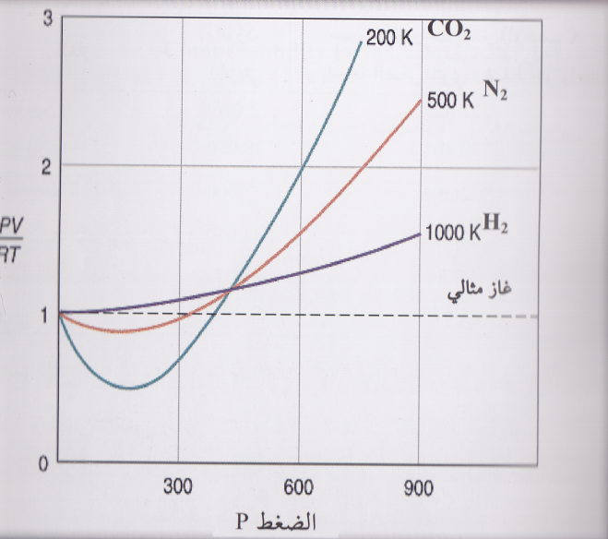
يمثل الخط المستقيم المنقط خضوع الغاز لقوانين الغاز المثالي، كما يوضح الشكل بان الغازات الحقيقية تظهر انحرافات ليست قليلة عن السلوك المثالي وبخاصة عند الضغوط العالية، ولكن عندما يكون الضغط اقل من ضغط جوي واحد او ما يساويه فان الانحراف يكون قليلاً.
ولعل احسن وسيلة لتمييز الغاز المثالي عن الغاز الحقيقي هو اللجوء الى مايسمى بـ عامل الانضغاطية The compressibility factor .

معامل الانضغاطية The compressibility factor :
يعرف معامل الانضغاطية حسب المعادلة التالية:
$$Z=\frac{PV}{RT}$$
V: الحجم المولي للغاز، ويكون هذا العامل مساوياً الى واحد في الغازات المثالية، وان الحيود عن هذا الرقم هو المقياس للانحراف عن السلوك المثالي.
ان الحيود عن الخواص المثالية تحدده درجة الحرارة والضغط. ويوضح الشكل التالي العلاقة مابين معامل الانضغاطية والضغط لمجموعة من الغازات:

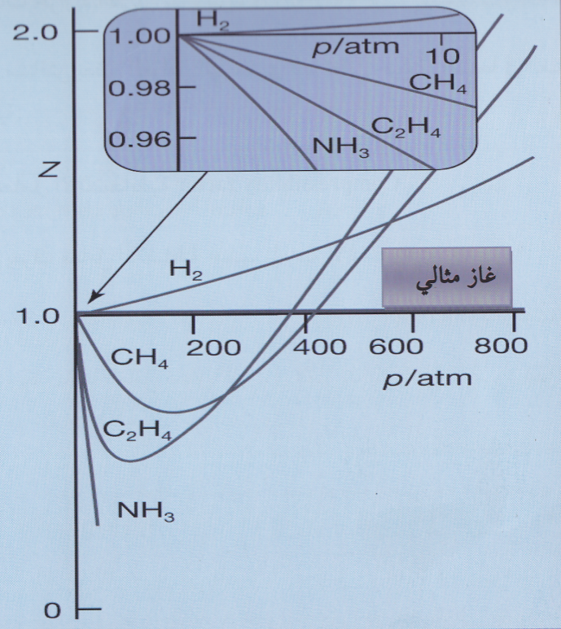

ان الحيود الايجابي كما يحدث لغاز الهيدروجين يعزى الى تغلب قوى التنافرالقائمة بين جزيئات الغاز غلى قوى التجاذب الموجودة ,في حين ان الحيود السلبي يعزى الى تغلب قوى التجاذب المتبادلة بين جزيئات الغازعلى قوى التنافر التي تنشأ بين الجزيئات كما في غازي الامونيا والميثان.

معادلة فان ديرفالز Vander Vals Equation :
تعتبر معادلة فاندرفال من اكثر المعادلات سهولة وشهرة للغاز الحقيقي .وهي اول محاولة لتعديل معادلة الغاز المثالي لتمثيل سلوك الغازات الحقيقية .فعند اشتقاق معادلة الحالة للغاز المثالي استند الى فرضية وهي ان الغاز المثالي يتصف بصفتين هما:
1- تتكون جزيئاته من جسيمات لاحجم لها وتمثل كنقاط هندسية.
2- تنعدم قوى التجاذب والتنافر بين جزيئاته.
ولكن في الواقع الغازات الحقيقية تحت ظروف مناسبة من ضغط ودرجة حرارة يمكن تحويلها الى سوائل وهذا يدل على وجود خاصية التماسك بين الجزيئات ويدل على ان الجزيئات نفسها لها حجم محدد.
تصف معادلة فان ديرفالز حالة الغازات غير المثالية مع الاخذ بنظر الاعتبار الحقيقتين السابقتين، وعليه فان الغازات الحقيقية لاتتبع المعادلة العامة للغازات الا تحت شروط خاصة وهذا يعزى الى عاملين هما:
1- توجد قوى تجاذب بين الجزيئات لايمكن اهمالها وخاصة عندما تكون الجزيئات متقاربة من بعضها تحت الضغوط العالية.
2- تمتلك جزيئات الغاز الحقيقي حجماً وخصوصاً عندما يكون الغاز تحت ضغط عالي حيث يكون حجم الجزيئات محسوساً بالنسبة الى حجم الوعاء الذي يحتويه الغاز.
لذلك صار من الضروري تعديل المعادلة PV=nRT بحيث تأخذ بنظر الاعتبار حجم الجزيئات وقوى التجاذب بين جزيئات الغاز وتصبح المعادلة بالشكل التالي:
$$\left(P+∆P\right)\left(V−∆V\right)=RT$$
حيث $∆P$ يمثل مقدار التصحيح في الضغط الناتج من قوى التجاذب بين جزيئات الغاز ,و$∆V$ يمثل مقدار التصحيح في الحجم الناتج من اخذ حجم جزيئات الغاز بنظر الاعتبار.

معادلة فان درفال هي:
لمول واحد ................... $\left(P+\frac{a}{V^{2}}\right)\left(V−b\right)=RT$
$$\left(P+\frac{an^{2}}{V^{2}}\right)\left(V−nb\right)=nRT المولات من n لـ$$

تصحيح الضغط:
إن أي جزيئة من جزيئات الغاز تكون محاطة بعدد من الجزيئات من كل الجهات وبالتساوي وبذلك تكون قوى التجاذب متعادلة (أي تكون محصلة القوى مساوية صفراً) حيث تصبح الجزيئة حرة الحركة، وعندما تكون الجزيئة قريبة من جدران الإناء تخضع تلك الجزيئة لقوى جذب تجذبها نحو الداخل بعيداً عن جدران الإناء مما يقلل من الضغط المسلط على الجدران.
وان الضغط الفعلي لجدران الإناء يكون اقل من الضغط المثالي (الضغط الذي يسلطه الغاز لو لم يكن هناك تجاذب بين الجزيئات -أي عندما يسلك الغاز سلوكاً مثالياً-).
وللحصول على الضغط المثالي وجب تصحيح الضغط الفعلي P بإضافة المقدار ΔP والذي يتناسب مع قوة السحب نحو الداخل والتي تسلطها الجزيئات الداخلية للغاز على الجزيئات القريبة من جدران الإناء، حيث يعتمد مقدار التصحيح بالضغط على عاملين هما:
1- عدد جزيئات الغاز أي كثافة الغازρ.
2- عدد ضربات الجزيئات على وحدة السطح الداخلي للوعاء في وحدة الزمن وهذا بدوره أيضاً يعتمد على كثافة الغاز.
$∆P∝ ρ∝ρ$
$$∆P∝ρ^{2}$$
وبما إن ρ تتناسب عكسياً مع الحجم:
$$ρ∝\frac{1}{V}$$
أي إن:
$$∆P∝\frac{1}{V^{2}}$$
$$∆P=\frac{a}{V^{2}}$$
حيثa كمية ثابتة تعتمد على طبيعة الغاز.
ولما كان الضغط المثالي =الضغط الفعلي P)) + مقدار التصحيح في الضغط ($∆P$)
سيكون الضغط المثالي = ( P +$∆P$) اي ان المعادلة تصبح بالشكل
$$\left(P+∆P\right)=(P+\frac{a}{V^{2}})$$
حيث P يمثل الضغط الفعلي الملحوظ للغاز ,اي الضغط الذي يسلطه الغاز الحقيقي على جدران الوعاء والذي يمكن قياسه فعلا.

تصحيح الحجم:
نظراً لإهمال حجم جزيئات الغاز المثالي، لذا فأن الحجم المتوفر لحركة الجسيمات هو حجم الوعاء الذي يحتوي الغاز بأكمله، بينما تمتلك جزيئات الغاز الحقيقي حجماً معيناً، لذا فأن الحجم المتوفر لحركة جزيئات الغاز يكون اقل من حجم الوعاء بمقدار الحيز الذي تشغله تلك الجزيئات، وبذلك يصحح الحجم وفقاً للفرضية التالية:
نفرض ان الجزيئة للغاز الحقيقي عبارة عن كرة نصف قطرها r
وان حجم جزيئة الغاز الواحدة = ( حجم الكرة) =$\frac{4}{3 }π{ r}^{3}$ =x
وعند تقارب جزيئتين من بعضهما البعض وفي لحظة التصادم تكون المسافة بين مركزي الجزيئتين (مركزي الكرتين) مساوية الى (2r) وفي اثناء التصادم ستحرم اي من الجزيئتين الجزيئة الاخرى من الحركة ضمن الحجم الكروي نصف قطره 2r)) وهذا الحجم يدعى بــ (حجم كرة التأثير) ويرمز له بالرمز S ,اي ان نصف قطر كرة التاثير يساوي قطر الجزيئة الواحدة .
ان حجم كرة التأثير للجزيئة الواحدة =S = $\frac{4}{3} π (2{r)}^{3}$ = 8x
نفرض حجم الكرة =X اي ان $$S=8 X$$اذا اعتبرنا حجم الوعاء هو(V) ,وكان في البداية مفرغ تماما ,وسمحنا بدخول الجزيئات واحدة بعد الاخرى.
فان الحجم المتوفر للجزيئة الأولى=V
الحجم المتوفر للجزيئة الثانية=V-S
الحجم المتوفر للجزيئة الثالثة=V-2S
الحجم المتوفر للجزيئة N =V-(N-1)S
إذن معدل الحجم المتوفر لكل جزيئة يساوي
$$=\frac{V+\left(V−S\right)+\left(V−2S\right)+\left(V−3S\right)+V−\left(N−1\right)S}{N}$$
ونتيجة حل هذه المتسلسلة:
$$=V−\frac{N S}{2}+\frac{S}{2}$$
ولما كان عدد الجزيئات N كبير جدا مقارنة مع حجم كرة التأثير (S ) فأن $\frac{S}{2}$ يمكن اهماله وعليه يصبح معدل الحجم المتوفر لكل جزيئة =$V−\frac{N S }{2}$
ولما كان : S= 8x
يصبح الحجم المتوفر لكل جزيئة = ( $\left(V−∆V\right)=( V−4NX$$$\left(V−∆V\right)=(V−b)$$
$$4NX=∆V=b$$
وهذا يمثل مقدار التصحيح في الحجم الذي يعطي مقدار الحجم غير المتوفر لحركة الجزيئات والذي يساوي اربع امثال الحجم الكلي للجزيئات .
وعليه تصبح المعادلة بعد اجراء التصحيحين في الضغط والحجم بالنسبة لمول واحد من الغاز :
$$(P+\frac{a}{V^{2}})\left(V−b\right)=R T$$
او لعدد n من المولات $$(P+\frac{n ²a}{V^{2}})\left(V−nb\right)=nR T$$
وتدعى هذه المعادلة بمعادلة فاندرفال للحالة حيث a وb ثابتان يدعيان ثوابت فاندرفال وعندما يكون الحجم المولي كبيرا فان كل من $\frac{a}{V^{2}}$ وb يمكن اهمالهاوحينئذ تختزل معادلة فاندرفال الى معادلة الغاز المثالي.

الفصل الثاني
النظرية الحركية للغازات
النظرية الحركية للغازات Kinetic Theory of Gases :
تفسر النظرية الحركية للغازات الخواص العيانية للغازات Macroscopic properties of gases مثل الضغط والحجم ودرجة الحرارة، بحيث تؤخذ بنظر الاعتبار المكونات الجزيئية والحركية لمكونات الغازات.
بصورة عامة فأن هذه النظرية لاتفسر الضغط بأنه ناتج من التنافر بين الجزيئات الساكنة للغاز، بل نتيجة التصادمات الحاصلة بين الجزيئات التي تتحرك بسرع مختلفة داخل محتوى الغاز.
تسمى النظرية الحركية بأسماء أخرى حيث تسمى النظرية الجزيئية الحركيةKinetic Molecular Theory وتسمى كذلك بنظرية التصادم Collision Theory .
لغرض فهم سلوك الغازات وضعت بعض الافتراضات التي تؤلف بمجموعها الاطار العام لانموذج النظرية ولعل أهم تلك الافتراضات هي التي سنشير اليها في الفقرات الاتية :
1- يتكون اي غاز من عدد كبير من الدقائق الصغيرة التي تدعى (جزيئات) .وتكون أبعاد الجزيئة الواحدة صغيرة جداً مقارنة بالمسافات الكبيرة التي تفصل الجزيئات عن بعضها البعض.
2- تكون جزيئات الغاز في حالة حركة مستمرة في جميع الاتجاهات لذا فان جزيئات الغاز تمتلك طاقة حركية وتنجم عن هذه الحركة تصادمات بين جزيئات الغاز من ناحية ومع جدران الإناء الذي يحتويها من ناحية أخرى وتكون تلك الاصطدامات مرنة أي لا يترتب على ذلك فقدان الجزيئات لأي مقدار من طاقتها.
3- تنعدم التأثيرات المتبادلة (قوى التجاذب والتنافر) بين جزيئات الغاز لذا بإمكان جزيئات الغاز الحركة بحرية تامة وإشغال الحيز الذي توجد فيه الجزيئات من خلال عمليات التقلص أوالتمدد التي تمارسها الجزيئات.
4- تتناسب درجة الحرارة تناسباً طردياً مع معدل الطاقة الحركية للجزيئات. وتكون الطاقة الحركية الناتجة عن الحركة الانتقالية لمول واحد من الدقائق تساوي 3/2RT.
تفسير خواص وقوانين الغازات حسب النظرية الحركية للغازات:
تكون حركة الجزيئات الغازية في الفضاء الذي تنتشر فيه الجزيئات كمية غير اتجاهية، فهي توصف عادة بالانطلاقة Speed ويمكن تحليل الانطلاقة الى مركباتها العمودية والافقية وهذه المركبات هي كميات اتجاهية وتدعى بالسرعة في الاتجاهات x, y, z وتكون هذه الانطلاقات لجزيئات الغاز الواحد بدرجة حرارة معينة متباينة لذا يحسن التعامل مع ما يسمى بمتوسط الانطلاقة $\overline{ʋ}$ أو مع متوسط مربع الانطلاقة ${\overline{ʋ}}^{2}$ والخط فوق $\overline{ʋ}$أو فوق ${\overline{ʋ}}^{2}$ يدل على "المتوسط"في المفهوم الرياضي.
وبما إن درجة الحرارة تتناسب تناسباً طردياً مع معدل الطاقة الحركية للجزيئات فأن:
$$\frac{1}{2}m{\overline{ʋ}}^{2}=KT$$
ولاشتقاق المعادلة العامة للغازات المثالية حسب النظرية الحركية نفترض جزيئة كتلتها m تسير بسرعة خطية ʋ
ومن الناحية الرياضية يحدد موقع الجزيئة نسبة إلى نظام الإحداثيات الديكارتية، حيث تستعمل x, y, z والتي تعطي الموقع في الزمن :
$=ʋ_{x}, \frac{dy}{dt}=ʋ_{y}, \frac{dz}{dt}={ʋ }_{z}$ $\frac{dx}{dt}$

ويكون متوسط مربع الانطلاقة ${\overline{ʋ}}^{2}$ لجزيئات الغاز مساوياً الى مجموع متوسط مربع السرعة للجزيئات في الاتجاهات الثلاث المتعامدة والتي يتم عادة تحليل الانطلاقة اليها:
$${\overline{ʋ}}^{2}={\overline{ʋ}}_{x}^{2}+{\overline{ʋ}}_{y}^{2}+{\overline{ʋ}}_{z}^{2}………(2.1)$$
حيث ${\overline{ʋ}}_{x}^{2}$هو متوسط السرعة في اتجاه المحور x, ${\overline{ʋ}}_{y}^{2}$هو متوسط السرعة في اتجاه المحورy, ${\overline{ʋ}}_{z}^{2}$هومتوسط السرعة في اتجاه المحور z .
لنتصور الآن إناء مكعب الشكل طول ضلعه l ويحتوي على جزيئات غاز تبلغ كتلة كل منها m وسرعتها باتجاه المحور x هي ʋ_{x} . إن القوة التي تضرب بها الجزيئة وجه المكعب A (عند سيرها باتجاه محاذ للمحورx ) تتمثل بزخم الجزيئة الذي يقدر ب mʋ_{x} .
وعلى افتراض إن الاصطدامة مرنة حسب افتراضات النظرية الحركية الجزيئية للغازات فأن الجزيئة ترتد عقب الاصطدام بوجه المكعب بسرعة تساوي سرعتها قبل الاصطدام ولكن في الاتجاه المعاكس، فتكون سرعتها في الارتداد -ʋ_{x} ويبلغ زخمها -mʋ_{x} . وبذلك فان التغير في الزخم من جراء إحداث اصطدامة واحدة بالوجه A هو:
$${mʋ}_{x}−\left(−mʋ_{x}\right)=2mʋ_{x}………(2.2)$$

ولكي تصطدم جزيئة ما بالجدار اصطداماً واحداً عليها أن تقطع مسافة طول ضلع المكعب والتي تساوي l وإنها سوف تقطع المسافة نفسها بعد حدوث الاصطدام وبذلك سوف تصبح المسافة المقطوعة خلال اصطدام واحد2l . أي ان عدد الاصطدامات التي تحدثها الجزيئة الواحدة مع وجه المكعب في الثانية الواحدة /2l ${ ʋ}_{x}$فالتغير الكلي بالزخم من جراء الاصطدامات التي تحدثها الجزيئة الواحدة في وحدة الزمن هو:
$$(2mʋ_{x})(\frac{ʋ_{x}}{2l})=\frac{{mʋ}_{x}^{2}}{l}………(2.3)$$
وتغير الزخم هذا كما هو معلوم يمثل القوة F)) التي تسلطها الجزيئة الواحدة على وجه المكعب ,اي ان :
$$F=\frac{{mʋ}_{x}^{2}}{l}………(2.4)$$
ومن تعريف الضغط (القوة المسلطة على وحدة المساحة( l² ) وعليه فان الضغط (P ) الذي ينجم عن اصطدامات الجزيئة الواحدة مع وجه المكعب في وحدة الزمن هو:
$$P=\frac{F}{l^{2}}………(2.5)$$
وبعد التعويض عن القوة بما يساويها يكون الضغط مساوياً:
$$P=\frac{{mʋ}_{x}^{2}}{l.l^{2}}………(2.6)$$
$$P=\frac{{mʋ}_{x}^{2}}{l^{3}}………(2.7)$$
$$P=\frac{{mʋ}_{x}^{2}}{V}………(2.8)$$
حيث l³ يمثل حجم المكعب V.
أما الضغط الكلي الناجم عن اصطدام جميع جزيئات الغاز الموجودة داخل المكعب فهو معطى بــ:
$$P=\sum_{i}^{N}{\frac{(mʋ_{x}^{2})_{i}}{V}=\frac{m}{V}}\sum_{i=1}^{N}{{(ʋ}_{x}^{2}})_{i}………(2.9)$$
$$P=\frac{mN}{V}\left({\overline{ʋ}}_{x}^{2}\right)=\frac{Nm}{V}\left({\overline{ʋ}}_{x}^{2}\right)………(2.10)$$
حيث N هو العدد الكلي لجزيئات الغاز الموجودة داخل المكعب و ${\overline{ʋ}}_{x}^{2}$ هو متوسط مربع السرعة باتجاه محاذ للمحور x.
ولما كان:
$${\overline{ʋ}}^{2}={\overline{ʋ}}_{x}^{2}+{\overline{ʋ}}_{y}^{2}+{\overline{ʋ}}_{z}^{2}………(2.11)$$
وبافتراض إن:
$${\overline{ʋ}}_{x}^{2}={\overline{ʋ}}_{y}^{2}={\overline{ʋ}}_{z }^{2}………(2.12)$$
$${\overline{ʋ}}^{2}=3 {\overline{ʋ}}_{x}^{2}………(2.13)$$
$${\overline{ʋ}}_{x}^{2}=\frac{1}{3} {\overline{ʋ}}^{2}………(2.14)$$
وعند تعويض هذه المعادلة في المعادلة (2.13) ينتج:
$$P=\frac{Nm}{V}\left(\frac{1}{3}{\overline{ʋ}}^{2}\right)=\frac{1}{3V} Nm{\overline{ʋ}}^{2}………(2.15)$$
وبذلك يكون:
$$PV=\frac{1}{3} Nm{\overline{ʋ}}^{2}………(2.16)$$
حيث تدعى هذه المعادلة بمعادلة النظرية الحركية الجزيئية للغازات، وتفسر هذه المعادلة الطبيعة النظرية للضغط بموجب الافتراضات التي تضمنتها النظرية الحركية الجزيئية للغازات.

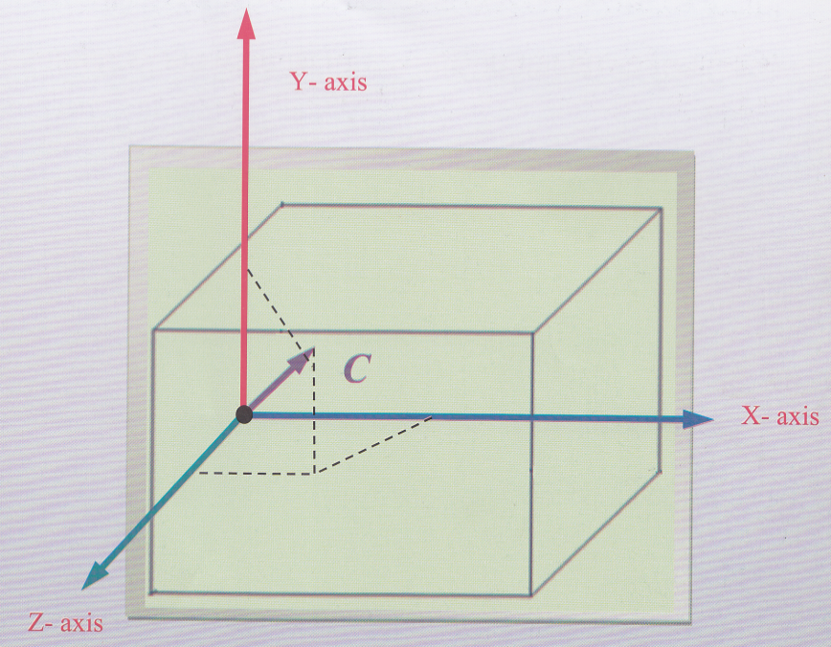
مثال: احسب الكثافة بالكيلوغرام للمتر المكعب لغاز تحت ضغط 10⁵ N/m² اذا كان الجذر التربيعي لمتوسط مربع الانطلاقة مساوياً .3x10² m/s
$$P=\frac{1}{3} \frac{Nm}{V}{\overline{ʋ}}^{2}$$
$$P=\frac{1}{3}ρ{\overline{ʋ}}^{2}$$
$${\overline{ʋ}}^{2}=(3X{10}^{2})^{2}=9X{10}^{4} m^{2}s^{2}$$
$$ρ=\frac{3P}{{\overline{ʋ}}^{2}}=\frac{(3X{10}^{5 }Nm^{−2})}{(9X{10}^{4} m^{2}s^{−2})}=\frac{3X({10}^{5 }kg m^{−1}s^{−2})}{(9X{10}^{4} m^{2}s^{−2})}=3.33 kg m^{−3}$$

العلاقة بين الطاقة الحركية ودرجة الحرارة:
تقدر الطاقة الحركية ε لجزيئة واحدة من الغاز بالمقدار $\frac{1}{2} m{\overline{ʋ}}^{2}$ وهي كمية ثابتة لأي غاز عند ثبوت درجة الحرارة.
$$ε= \frac{1}{2} m{\overline{ʋ}}^{2}………(2.17)$$
والاستفادة من هذا المفهوم تساعد على تحويل المعادلة (2.16) الى الصيغة التالية بعد ضرب وقسمة المعادلة على 2 :
$$PV=\frac{2}{3} N\left(\frac{1}{2}m{\overline{ʋ}}^{2}\right)=\frac{2}{3} Nε………(2.18)$$
ويمثل المقدار $\left(\frac{1}{2}m{\overline{ʋ}}^{2}\right)$ الطاقة الحركية الانتقالية لجزيئة واحدة والتي نرمز لها بالرمزε ،اما الطاقة الحركية لمول واحد من جزيئات الغاز تمثل عادة بE حيث:
$$E=N_{A}ε………(2.19)$$
حيث N_{A} ثابت افوكادرو.
وعند ادخال ثابت افوكادرو على المعادلة(2.18) على النحو:
$$PV=\frac{2N}{3N_{A}} . N_{A}ε=\frac{2}{3}nE………(2.20)$$
حيث $n=\frac{N}{N_{A}}$ (n) عدد مولات الغاز .
وعند مقارنة هذه المعادلة مع المعادلة العامة للغازات المثالية PV=nRT،يكون بالامكان الحصول على
$$nRT=\frac{2}{3} nE………(2.21)$$
$$E=\frac{3}{2RT}………(2.22)$$
وبذلك تكون الطاقة الحركية لمول واحد من جزيئات الغاز تمثل بــ:
$$E=\frac{3}{2} RT………(2.23)$$
** العلاقة (2.23) تؤكد لنا إن الطاقة الانتقالية لا تعتمد على الضغط، حيث R الثابت العام للغازات.
يمكن الحصول على معدل الطاقة الحركية لكل جزيئة من قسمة المعادلة (2.23) على عدد افوكادرو N_{A} :
$$\frac{E}{N_{A}}=\frac{3}{2} \frac{RT}{N_{A}} =\frac{3}{2}KT=ε………(2.24)$$
حيث $K=\frac{R}{N_{A}}$ ويسمى ثابت بولتزمان ويساوي 1.3806X10⁻²³J/K
$$ε =\frac{3 }{2}KT………(2.25)$$
والطاقة الحركية لجزيئة واحدة $ε$ من غاز بدرجة 25°C تبلغ:
$$ε =\frac{3 }{2}(1.3806X{10}^{−23}J/K)( 298K)$$
$$=6.17 X{10}^{−21}J$$
إن معدل الطاقة الحركية الانتقالية E يمكن تحليله إلى مركبات تسمى درجات الحرية الانتقالية الثلاث نسبة إلى السرع الموازية للإحداثيات الفراغية، ويكون معدل الطاقة الحركية للدرجة الواحدة من الحرية الانتقالية لمول واحد من الجزيئات مساوياً( 1/2RT ).
السرعة الجزيئية Molecular Speed :
بالرجوع للعلاقة (2.16) وإعادة ترتيبها بالشكل التالي:
$${\overline{ʋ}}^{2}=3P \frac{V}{Nm}………(2.26)$$
ومن المعادلة العامة للغازات حيث $P=\frac{RT}{V}$ وبالتعويض في بقيمة الضغط في المعادلة أعلاه ينتج:
$${\overline{ʋ}}^{2}=3\frac{RT}{V} \frac{V}{N_{A}m}………(2.27)$$
$${\overline{ʋ}}^{2}=\frac{3RT}{N_{A}m} ………(2.28)$$
$${\overline{ʋ}}^{2}=\frac{3RT}{M} ………(2.29)$$
$$M=N_{A}m$$
وM هي الكتلة المولية او الوزن الجزيئي للغاز.

وعند ثبوت درجة الحرارة :
$${\overline{ʋ}}^{2}=\frac{constant}{M} ………(2.30)$$
$$\overline{ʋ}={(\overline{ʋ}}^{2})^{1/2}=\frac{constant}{M^{1/2}} ………(2.31)$$
وتتفق هذه المعادلة مع مضمون قانون كراهام، حيث تبين إن متوسط الانطلاقة لجزيئات الغاز بدرجة حرارة ثابتة تتناسب مع الجذر التربيعي للكتلة المولية.
ويمثل الشكل التالي منحنيات توزيع السرعة الجزيئية للغاز بدرجات حرارية مختلفة.
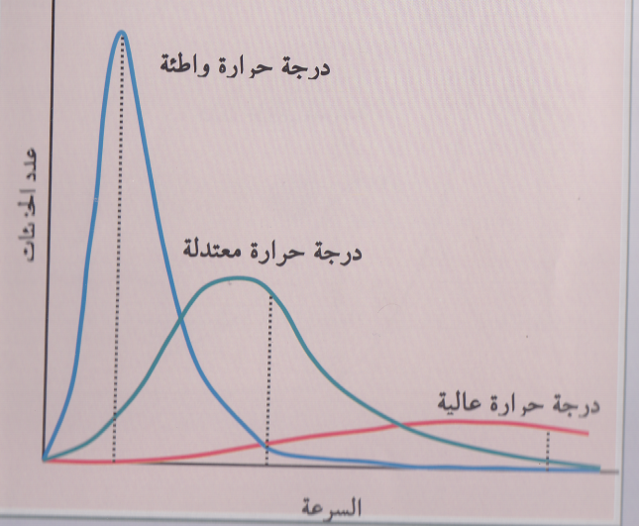
حيث نلاحظ:
1- إن قمة المنحني تحيد نحو اليمين كلما ازدادت درجة الحرارة المطلقة وهذا يعني إن متوسط السرعة يزداد بازدياد درجة الحرارة.
2- الشكل غير المتناظر للمنحنيات يعود إلى إن اقل قيمة متوقعة للسرعة تساوي صفر في حين إن أعلى قيمة لها تساوي ما لانهاية.
3- إن المساحات تحت المنحني متساوية للجميع، ويعود ذلك الى ثبات العدد الكلي للجزيئات.

قوانين الغازات والنظرية الحركية للغازات:
1- قانون بويل:
يمكن ان يفسر قانون بويل بسهولة عند تطبيق فرضيات النظرية الحركية للغازات ان ضغط الغاز يعتمد على عدد المرات التي تضرب فيها دقائق الغاز سطح الوعاء الذي يحتويها لكل ثانية. فاذا قمنا بضغط الغاز في حجم صغير فان الدقائق ستنحصر في هذا الحجم الصغير وبذلك تزداد عدد المرات التي تضرب بها الدقائق جدار الوعاء عند المقارنة بالحالة الاولى قبل الانضغاط. وهذا مايفسر تناسب الضغط عكسياً مع الحجم وهذا ماجاء به قانون بويل.
$$PV=Constant………(2.32)$$
بثبوت درجة الحرارة
وحسب الفرضية الرابعة للنظرية الحركية للغازات والتي تشير الى ان الطاقة لعدد N من الجزيئات تتناسب طردياً مع درجة الحرارة المطلقة:
$$\frac{1}{2}Nm{\overline{ʋ}}^{2}∝T………(2.33)$$
$$\frac{1}{2}Nm{\overline{ʋ}}^{2}=KT………(2.34)$$
وبضرب البسط والمقام للطرف الايسر من المعادلة بالمقدار 3 نحصل على:
$$\frac{3}{2}\left(\frac{1}{3}Nm{\overline{ʋ}}^{2}\right)=KT………(2.35)$$
$$\left(\frac{1}{3}Nm{\overline{ʋ}}^{2}\right)=\frac{2}{3}KT………(2.36)$$
ومن النظرية الحركية للغازات، حيث:
$$PV=\left(\frac{1}{3}Nm{\overline{ʋ}}^{2}\right)………(2.37)$$

اذا كانت درجة الحرارة ثابتة,وهذاهو قانون بويل

2- قانون شارل:
تنص فرضيات النظرية الحركية للغازات بأن زيادة درجة الحرارة يؤدي الى زيادة معدل الطاقة الحركية لدقائق الغاز. فاذا اردنا تسريع حركة دقائق الغاز بشرط بقاء الضغط ثابتاً فأن هذا يحتم ان تكون الدقائق متباعدة اكثر من بعضها البعض لذا فان الزيادة في سرعة تصادم الدقائق مع سطح جدار الوعاء الذي يحتويها يجب ان يعادل بزيادة المساحة التي تتحرك بها الدقائق وهذا يعني زيادة حجم الغاز. وهذا ماينص عليه قانون شارل حيث ان حجم كتلة محددة من الغاز تتناسب طردياً مع درجة الحرارة عند ثبوت الضغط:
وباعادة كتابة المعادلة السابقة على النحو التالي:
$$V=\frac{2}{3}\left(\frac{K}{P}\right)T………(2.38)$$
وبثبوت الضغط فأن:
$$V∝T………(2.39)$$
$$V=Constant X T………(2.40)$$

3- قانون افوكادرو:
ينص هذا القانون على ان الحجوم المتساوية لغازين او اكثر تحت ظروف متشابهة من درجة الحرارة والضغط تحوي نفس العدد من الجزيئات , ويمكن استنتاج ذلك على الوجه الاتي:
بالنسبة لاي غازين 1,2 , يمكن اعادة كتابة معادلة النظرية الحركية للغازات كما يلي:
$$P_{1}V_{1}=\left(\frac{1}{3}N_{1}m_{1}{\overline{ʋ_{1}}}^{2}\right)………(2.41)$$
$$P_{2}V_{2}=\left(\frac{1}{3}N_{2}m_{2}{\overline{ʋ_{2}}}^{2}\right)………(2.42)$$
واذا تساوى الضغط والحجم لكلا الغازين :
$$P_{1}V_{1}=P_{2}V_{2}………(2.43)$$
$$\left(\frac{1}{3}N_{1}m_{1}{\overline{ʋ_{1}}}^{2}\right)=\left(\frac{1}{3}N_{2}m_{2}{\overline{ʋ_{2}}}^{2}\right)………(2.44)$$
واذا كان الغازين في نفس الدرجة الحرارية فأن متوسط الطاقة الحركية لكل جزيئة يكون نفس:
$$\left(\frac{1}{2}m_{1}{\overline{ʋ_{1}}}^{2}\right)=\left(\frac{1}{2}m_{2}{\overline{ʋ_{2}}}^{2}\right)………(2.45)$$
أي ان ₂ N₁=N وهذا هو قانون افوكادرو

4- قانون كراهام للانتشار:
$$PV=\left(\frac{1}{3}Nm{\overline{ʋ}}^{2}\right)………(2.46)$$
وبصياغة المعادلة بشكل أخر:
$${\overline{ʋ}}^{2}=\frac{3PV}{Nm}………(2.47)$$
حيث ρ كثافة الغاز
$$ρ=\frac{Nm}{V}………(2.48)$$
وبذلك تصبح المعادلة بالشكل التالي:
$${\overline{ʋ}}^{2}=\frac{3P}{ρ}………(2.49)$$
$$\overline{ʋ}=\sqrt{\frac{3P}{ρ}}………(2.50)$$
وبثبوت الضغط:
$$\overline{ʋ}∝\sqrt{\frac{1}{ρ}}………(2.51)$$
وهذا يتفق مع مضمون قانون كراهام للانتشار.
وعلى افتراض ان الغازين بحجم ثابت وضغط ثابت عندئذ يكون:
$$\left(\frac{1}{3}N_{1}m_{1}{\overline{ʋ_{1}}}^{2}\right)=\left(\frac{1}{3}N_{2}m_{2}{\overline{ʋ_{2}}}^{2}\right)………(2.52)$$
$$\frac{{\overline{ʋ}}_{1}^{2}}{{\overline{ʋ}}_{2}^{2}}=\frac{N_{2}m_{2}}{N_{1}m_{1}}………(2.53)$$
$$\frac{{\overline{ʋ}}_{1}}{{\overline{ʋ}}_{2}}=\sqrt{\frac{N_{2}m_{2}}{N_{1}m_{1}}=}\sqrt{\frac{M_{2}}{M_{1}}}………(2.54)$$
واذا كان₂ N_{A}=N₁ =N
وبثبوت درجة الحرارة والضغط يكون للغازين نفس الحجم المولاري، عندئذ:
$$\frac{{\overline{ʋ}}_{1}}{{\overline{ʋ}}_{2}}=\sqrt{\frac{ρ_{2}}{ρ_{1}}}………(2.55)$$
5- قانون دالتون للضغوط الجزيئية:
على افتراض ان N₁ يمثل عدد جزيئات الغاز الذي كتلته تمثل بــ m₁ وسرعته ʋ₁ ويشغل حجماً مقداره V وعليه فأن الضغط المسلط من قبل هذه الجزيئات يعبر عنه بالشكل التالي:
$$P_{1}=\frac{1}{3}\frac{N_{1}m_{1}{\overline{ʋ}}_{1}^{2}}{V}………(2.56)$$
بينما يكون الضغط لغاز اخر:
$$P_{2}=\frac{1}{3}\frac{N_{2}m_{2}{\overline{ʋ}}_{2}^{2}}{V}………(2.57)$$
وبنفس الطريقة بالنسبة لغاز ثالث:
$$P_{3}=\frac{1}{3}\frac{N_{3}m_{3}{\overline{ʋ}}_{3}^{2}}{V}………(2.58)$$
وعند مزج هذه الغازات الثلاثة بإناء واحد حجمه V وعند درجة حرارة معينة، يكون الضغط الكلي للخليط مساوياً:
$$P=P_{1}+P_{2}+P_{3}………(2.59)$$
$$P=\frac{1}{3}\frac{N_{1}m_{1}{\overline{ʋ}}_{1}^{2}}{V}+\frac{1}{3}\frac{N_{2}m_{2}{\overline{ʋ}}_{2}^{2}}{V}+\frac{1}{3}\frac{N_{3}m_{3}{\overline{ʋ}}_{3}^{2}}{V}…(2.60)$$
وهذا مايتضمنه قانون دالتون للضغوط الجزيئية.

نظرية التصادم Collision Theory :
لقد كان تحقيق علاقة رياضية تربط ضغط ودرجة حرارة غاز بالكميات الجزيئية المختلفة من أهم انجازات النظرية الحركية الجزيئية للغازات .واستخدمت النظرية الحركية الجزيئية للغازات كذلك في دراسة الاصطدامات التي تحدث بين الجزيئات الغازية بهدف التوصل الى فهم التأثيرات المتبادلة التي تحدث بين الجزيئات .هناك ثلاثة جوانب هامة لتلك التأثيرات تهم هذه الدراسة وهي:
1-عدد الاصطدامات التي تحدثها الجزيئة الغازية الواحدة في وحدة الزمن.
2-العدد الكلي للاصطدامات التي تحدث بين جزيئات الغاز في وحدة الحجم في وحدة الزمن .
3-المسافة التي تقطعها الجزيئات خلال اصطداماتها مع بعضها البعض.
.هنالك نوعان من التصادم:
1- تصادم يحصل بين جزيئات الغاز المتشابهة (تعود للغاز نفسه).
2- تصادم يحصل بين جزيئات الغاز المختلفة (تعود لغازات مختلفة).
ولغرض دراسة هذه الجوانب نتصور جزيئات الغاز على هيئة كرات صلدة .ونتصور ان الغاز يشتمل على نوعين من الجزيئات احدهما A والاخرB وان كلا النوعين موجودان في وعاء بنفس درجة الحرارة.نفترض ان متوسط انطلاقة جزيئات A هو${\overline{ʋ}}_{A}$ وان جزيئات B ثابتة في مواقعها,وهذا افتراض اولي سيتم التخلص منه فيما بعد .يلاحظ من الشكل ان حدوث اصطدامة بين جزيئة A المتحركة وجزيئة B الثابتة يستلزم كون المسافة الفاصلة بين مركزي الجزيئتين بقدر d_{AB} حيث :
2 / _{B} d d_{A} + =d_{AB}
نفترض وجود كرة يبلغ قطرها d_{AB} تحيط بمركز الجزيئة A بحيث يكون d_{AB} مساويا الى نصف مجموع قطري الجزيئات A وb معا.وان حجم هذه الكرة يبلغ $πd_{AB}^{2}{\overline{ʋ}}_{A}$.
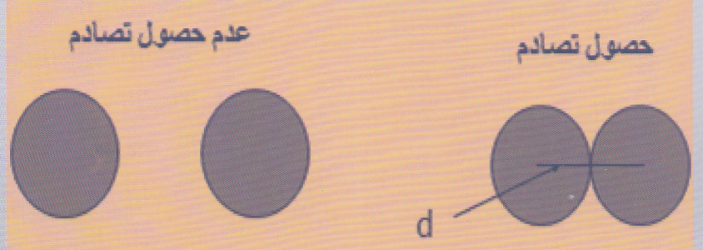

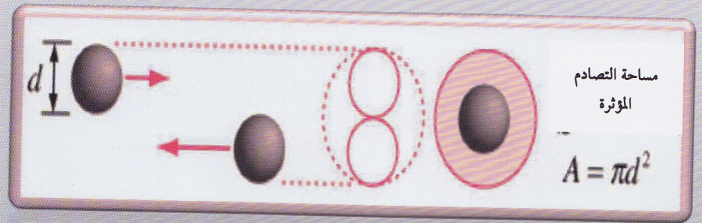
وتحدث الاصطدامة بين الجزيئة A وB اذا كان مركز الجزيئة B واقعا داخل الحجم $πd_{AB}^{2}{\overline{ʋ}}_{A}$ واذا كان N_{B} يمثل العدد الكلي لجزيئات B في الوعاء والذي يكون حجمه V ، وبذلك يكون عدد جزيئات هذا الغاز في وحدة الحجم مساوياً $\frac{N_{B}}{V}$ وسيكون عدد مراكز جزيئات B التي تكتسحها الجزيئة A هو $\frac{πd_{AB}^{2}{\overline{ʋ}}_{A}N_{B}}{V}$ وهذا يمثل ايضاً عدد الاصطدامات التي تحدثها الجزيئة A في الثانية الواحدة ويرمز له بالرمز Z_{A} :
$$Z_{A}=\frac{πd_{AB}^{2}{\overline{ʋ}}_{A}N_{B}}{V}………(2.61)$$
Z_{A} : تردد الاصطدامة Collision Frequency . ووحدته (s⁻¹) .
واذا كان العدد الكلي لجزيئات A في وحدة الحجم $\frac{N_{A}}{V}$ ، وبذلك يكون العدد الكلي للاصطدامات التي تحدث بين جزيئات A و B في وحدة الحجم وفي وحدة الزمن هو Z_{AB} :
$$Z_{AB}=Z_{A}\left(\frac{N_{A}}{V}\right)………(2.62)$$
$$Z_{AB}=\frac{πd_{AB}^{2}{\overline{ʋ}}_{A}N_{B }N_{A }}{V^{2}}………(2.63)$$
Z_{AB} : عدد التصادم Collision Number . ووحدته ) m⁻³s⁻¹ ).
وفي حالة احتواء الحجم V على جزيئات A فقط ، يكون العدد الكلي للاصطدامات في وحدة الحجم وفي وحدة الزمن (Z_{AA}) :
$$Z_{AA}=\frac{1}{2} \frac{πd_{AA}^{2}{\overline{ʋ}}_{A}N_{A}^{2}}{V^{2}}………(2.64)$$
يدخل عامل ½ في المعادلة اعلاه لغرض احتساب الاصطدامة التي تحدث بين جزيئتين متشابهتين مرة واحدة اي لغرض تفادي احتساب عدد الاصطدامات لاكثر من مرة واحدة .
اذا احتوى الوعاء على جزيئات A و B وهما في حالة حركة واصطدام، فلابد من الاستعانة بمتوسط الانطلاقة لكل من جزيئات A وB وهي ${\overline{ʋ}}_{A}$ و ${\overline{ʋ}}_{B}$ على التوالي، فيكون متوسط الانطلاقة النسبية لأي جزيئة مساوياً الى ${\overline{ʋ}}_{AB}$ حيث:
$${\overline{ʋ}}_{AB}=({\overline{ʋ}}_{A}^{2}+{\overline{ʋ}}_{B}^{2})^{1/2}………(2.65)$$

وباعتماد متوسط الانطلاقة النسبية ${\overline{ʋ}}_{AB}$ لاحتساب $Z_{A}$ و $Z_{AB}$ من المعادلتين (2.61) و(2.63) على التوالي ينتج:

$$Z_{A}=\frac{πd_{AB}^{2}{({\overline{ʋ}}_{A}^{2}+{\overline{ʋ}}_{B}^{2})^{1/2}N}_{B }}{V}………(2.66)$$
$$Z_{AB}=\frac{πd_{AB}^{2}{({\overline{ʋ}}_{A}^{2}+{\overline{ʋ}}_{B}^{2})^{1/2}N}_{B }N_{A}}{V^{2}}………(2.67)$$
واذا وجدت جزيئات من نوع A فقط في داخل الاناء الذي يبلغ حجمه V يصبح متوسط الانطلاقة النسبية:
$${\overline{ʋ}}_{AA}=({\overline{ʋ}}_{A}^{2}+{\overline{ʋ}}_{B}^{2})^{1/2}=\sqrt{2 }{\overline{ʋ}}_{A}………(2.68)$$
وبذلك يجب استبدال ${\overline{ʋ}}_{A}$ في المعادلة(2.64) بالمقدار $\sqrt{2 }{\overline{ʋ}}_{A}$ فيصبح عدد التصادم $Z_{AA}$:
$$Z_{AA}=\frac{\sqrt{2}}{2} \frac{πd_{AA}^{2}{\overline{ʋ}}_{A}N_{A}^{2}}{V^{2}}………(2.69)$$
ويجوز الاكتفاء ب _{A} ² d بدلا من$d_{AA}^{2}$ اختصارا.
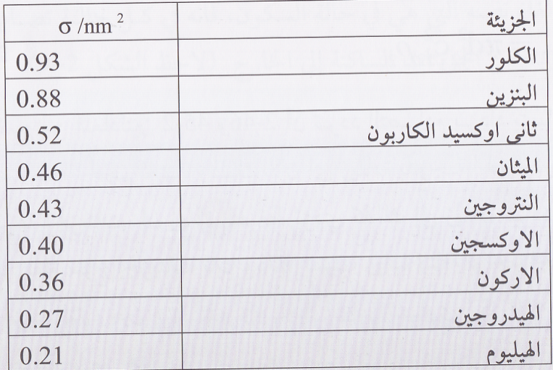

مثال/ اناء حجمه (1m³) يحتوي على مزيج من غازي النتروجين والاوكسجين بدرجة 300K ويبلغ الضغط الجزئي للنتروجين في الاناء 8KPa في حين يقدر الضغط الجزئي للاوكسجين في نفس الاناء بــ 21 KPa فاذا كان قطر التصادم للنتروجين 3.74X10⁻¹⁰ وللاوكسجين 3.57X10⁻¹⁰ احسب:
ا- معدل عدد الاصطدامات الجزيئية لكل من النتروجين والاوكسجين في الثانية الواحدة Z_{A} .
ب- معدل عدد الاصطدامات في وحدة الحجم في وحدة الزمن Z_{AB} .
$$PV=nRT=\frac{N}{N_{A}}RT$$
$$N=\frac{N_{A}PV}{RT}$$
$$N_{N2}=\frac{6.023X{10}^{23}{mol}^{−1}X8000PaX1m^{3}}{8.314JK^{−1}{mol}^{−1}X300K}=1.93X{10}^{24}$$

$$N_{O2}=5.07X{10}^{24}$$
$${\overline{ʋ}}_{A}={(\frac{8RT}{πM})}^{1/2}$$
$${\overline{ʋ}}_{N2}={(\frac{8X8.314X300}{3.14X28X{10}^{−3}})}^{1/2}=476.39 ms^{−1}$$
$${\overline{ʋ}}_{O2}=445.63 ms^{−1}$$
$$Z_{A}=\frac{πd_{AB}^{2}{\overline{ʋ}}_{A}N_{B}}{V}$$
$$Z_{N2}=π\frac{(\frac{3.74+3.57}{2}X{10}^{−10}m)^{2}X476.39ms^{−1}X5.07X{10}^{24}}{1m^{3}}=8.066X{10}^{7}s^{−1}$$
$$Z_{O2}=1.15X{10}^{8}s^{−1}$$
$$Z_{AB}=\frac{πd_{AB}^{2}{\overline{ʋ}}_{A}N_{B }N_{A }}{V^{2}}$$
$$Z_{AB}=\frac{3.14{\left(3.66X{10}^{−10}m\right)}^{2}X476.39{ms}^{−1}X5.07X{10}^{24}X1.93X{10}^{24}}{({1m^{3})}^{2}}=5.8X{10}^{13}m^{−3}s^{−1}$$

متوسط المسار الحر The Mean Free Path :
يعرف متوسط المسار الحر بأنه متوسط المسافة التي تقطعها الجزيئة بين اصطدامين متتاليين، ويرمز له بالرمز λ .
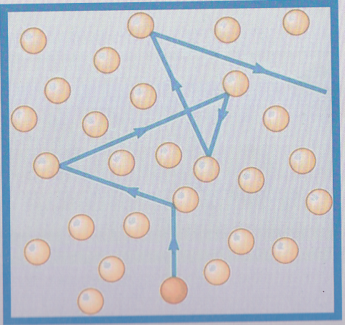
اذا كان تردد تصادم الجزيئة يساوي Z فأنها ستستغرق زمناً يساوي 1/Z من اول تصادم لها حتى اخر تصادم وستكون المسافة التي قطعتها تساوي$\frac{1}{Z}(\overline{ʋ})$ .
وعليه فأن متوسط المسار الحر للجزيئة يساوي:
$$λ=\frac{\overline{ʋ}}{Z}………(2.70)$$
$$Z_{A}=\frac{\sqrt{2}πd_{A}^{2}{\overline{ʋ}}_{A}N_{A}}{V}$$
$$λ=\frac{{\overline{ʋ}}_{A}}{\left(\sqrt{2}\right)πd_{A}^{2}{\overline{ʋ}}_{A}{N_{A}}/V}………(2.71)$$
$$λ=\frac{V}{\left(\sqrt{2}\right)πd_{A}^{2}N_{A}}………(2.72)$$
حيث تبين المعادلة الاخيرة وجود تناسب طردي مابين قيمة متوسط المسار الحر وحجم الوعاء وتناسب عكسي مع عدد الجزيئات N_{A} وكذلك مربع قطر الجزيئة $d_{A}^{2}$ .
ان مقارنة قيمة متوسط المسار الحر بقطر الجزيئة يوضح بأن المسافة البينية بين جزيئات الغاز كبيرة جداً.
، حيث ان:
$$λ≫d$$

مثال/ اذا كان قطر التصادم للاوكسجين الحزيئي هو 3.57X10⁻¹⁰ m ، احسب متوسط المسار الحر للاوكسجين بدرجة 300 K وضغط 101325 Pa .
$$PV=nRT$$
$$λ=\frac{RT}{\sqrt{2}πd^{2}N_{A}P}$$
$$λ=\frac{8.314 JK^{−1}{mol}^{−1}X300 K}{\sqrt{2}π{(3.57X{10}^{−10}m)}^{2}X6.023X{10}^{23}{mol}^{−1}X101325Pa}$$
$$=7.22 X {10}^{−10}m$$

لزوجة الغازات
تكون هذه الخاصية عامة لكل الموائع (الغازات والسوائل) وهي قياس للمقاومة الاحتكاكية , يعني ان طبقات المائع في حركتها تقاوم بعضها البعض .
تنتج اللزوجة عن التأثير المستعرض لطبقة واحدة من المائع بحركتها فوق الاخرى .
الاختلاف في منشأ لزوجة السوائل والغازات :
- السوائل : في حالة السوائل هناك قوى تلاصق وتجاذب قوية بين الجزيئات المختلفة فعندما تتحرك طبقة ما اسرع من طبقة ثانية , ونظرا لوجود قوى تجاذب قوية يحدث هناك تباطؤ للطبقة الاسرع او سيكون هناك مقاومة لزجة.
- الغازات : في حالة الغازات تنتج اللزوجة بسبب قفزات الجزيئات من طبقة الى اخرى , بعبارة اخرى ,انتقال الزخم من الجزيئات في احدى الطبقات الى الجزيئات في الطبقات الاخرى وتكون هذه مسؤولة عن اللزوجة في حالة الغازات حيث تنقل جزيئات الطبقة الاسرع الزخم الى جزيئات الطبقة الابطأ وتحاول زيادة زخمها وبالعكس من الابطأ الى الاسرع ينتج النقصان في الزخم بتكوين مقاومة لزجة .
عندما تجري جزيئات الغاز باتجاه معين ( على امتداد المحور x مثلا ) فان طبقات الغاز المتحركة في ذلك الاتجاه تسلط على بعضها البعض قوة تقدر قيمتها ب :

$f=\frac{1 }{3}\frac{Nm}{V} \overline{ν}λ\frac{dV}{dy}$
حيث $λ$هو متوسط المسار الحر و $\frac{dV}{dy}$ هو انحدار السرعة باتجاه المحور y العمودي على اتجاه جريان جزيئات الغاز , و $\overline{ν}$ هو متوسط الانطلاقة . وتتناسب القوة f بصورة مباشرة مع انحدار السرعة وفق العلاقة :
$f=η \frac{dV}{dy}$
حيث $η$ هو معامل اللزوجة ,وبربط المعادلتين السابقتين اعلاه نحصل على :
$\frac{1 }{3}\frac{Nm}{V} \overline{ν}λ$ = $η$
حيث :$\overline{ν} =(\frac{8RT}{πM}{ )}^{1/{2 }}$
$$λ=\frac{V}{\left(\sqrt{2}\right)πd_{A}^{2}N_{A}}$$
ويلاحظ من المعادلة ان قيمة $η$ لاتعتمد على ضغط الغاز , كما انها ترتفع بارتفاع درجة الحرارة ( لان :$\overline{ν}$تشتمل على $\sqrt{T}$ ) بعكس السوائل التي تقل لزوجتها مع ازدياد درجة الحرارة . وهكذا نجد ان النظرية الحركية الجزيئية للغازات ساعدت على فهم اللزوجة الغازية وايجاد العلاقات الرياضية المناسبة التي تساعد على احتساب قيمتها بصورة كمية .
توزيع السرع الجزيئية
ان جزيئات الغاز لاتتحرك بنفس السرعة لانها غالباً ماتصطدم ببعضها البعض ونتيجة لهذا تتبادل الجزيئات بالزخم ومن ثم تتغير السرعة التي تسير بها الجزيئة. وينتج عن التصادم اعادة توزيع كلا من الطاقة والسرعة.
لقد بين كل من مكسويل وبولتزمان باستخدامهما نظرية الاحتمالات ان توزيع السرع الجزيئية يعتمد على درجة الحرارة والوزن الجزيئي للغازات ولمعرفة هذا التوزيع ينبغي معرفة النسبة بين عدد الجزيئات الموجودة في وحدة حجمية صغيرة dN والعدد الكلي للجزيئات N اي dN/N للجزيئات التي تتمتع بسرع في الاتجاه x والتي تتراوح بين ʋ_{x} الى ʋ_{x} + ʋ_{x} d واستنادا الى توزيع بولتزمان نحصل على :
$$\frac{{dN}/N}{{dʋ}_{x}}=\sqrt{\frac{m}{2πkT}}e^{−1/{2{mʋ}_{x}^{2}/kT}}………(2.73)$$
تدعى هذه المعادلة بمعادلة بولتزمان لتوزيع السرع الجزيئية باتجاه محور واحد. اما بالنسبة لمعادلة توزيع السرع الجزيئية على ثلاثة محاور، فتكون بالشكل التالي:
$$\frac{{dN}/N}{{dʋ}_{x}}=4π({\frac{m}{2πkT})}^{3/2}e^{−1/{\frac{2{mʋ}^{2}}{kT}}} ʋ^{2}………(2.74)$$
وتدعى هذه المعادلة بمعادلة ماكسويل وبولتزمان لتوزيع الانطلاقات الجزيئية فهي مصاغة بدلالة الانطلاقة وتتناول حركة الجزيئات في جميع الاتجاهات.
ولايجاد متوسط مربع الانطلاقة ${\overline{ʋ}}^{2}$ يتم من خلال:
$${\overline{ʋ}}^{2}=\int_{ʋ=0}^{ʋ=∞}{ʋ^{2}\frac{dN}{N}………(2.75)}$$
$${\overline{ʋ}}^{2}=4π({\frac{m}{2πkT})}^{3/2}(\frac{2kT}{m})^{3/2}………(2.76)$$

$${\overline{ʋ}}^{2}=\frac{3kT}{m}=\frac{3RT}{M}………(2.77)$$

ولايجاد متوسط الانطلاقة يتم من خلال العلاقة الرياضية التالية:
$$\overline{ʋ}=\int_{ʋ=0}^{ʋ=∞}{ʋ\frac{dN}{N}=(\frac{8kT}{πm}})^{1/2}=(\frac{8RT}{πM})^{1/2}………(2.78)$$
ولايجاد الانطلاقة الاكثر احتمالاً والتي يرمز لها بالرمز $α$:
$$α=(\frac{2kT}{m})^{1/2}=(\frac{2RT}{M})^{1/2}………(2.79)$$
حيث m كتلة الجزيئة الواحدة من الغاز وM الكتلة المولية او الوزن الجزيئي للغاز
والعلاقة التي تربط المقادير الثلاثة ${\overline{ʋ}}^{2}$ و$\overline{ʋ}$ و$α$تكون على النحو التالي :
0.82 0.92: : 1 = ${\overline{ʋ}}^{2}$ :$\overline{ʋ }$ :$α$

تكاثف الغازات و الدرجة الحرجة Critical Point:
يمكن تسييل الغازات عند تقليل درجة الحرارة وزيادة الضغط ومن ناحية اخرى فان لدرجة الحرارة سيادة اكثر من الضغط والسبب يعود الى ان لكل غاز درجة حرارية لا يمكن فوقها اسالة الغاز مهما استخدم من ضغط عالي .ان هذه الدرجة الحرارية التي لا يمكن فوقها اسالة الغاز تعرف بدرجة الحرارة الحرجة والضغط اللازم لاسالة الغاز عند درجة الحرارة الحرجة يعرف بالضغط الحرج والحجم المشغول من قبل مول واحد من الغاز في هذهالدرجة الحرارية الحرجة وتحت الضغط الحرج يعرف بالحجم الحرج.
تعرف درجة الحرارة الحرجة والضغط الحرج والحجم الحرج للغاز بالثوابت الحرجة للغاز.
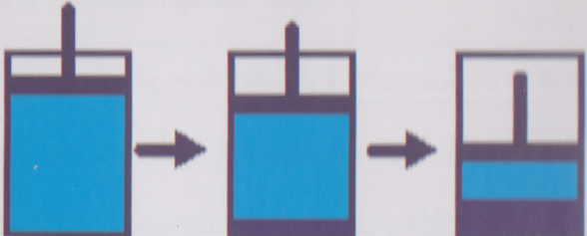
كما يبين الشكل التالي مخطط التماثل الحراري لتسييل الغازات:
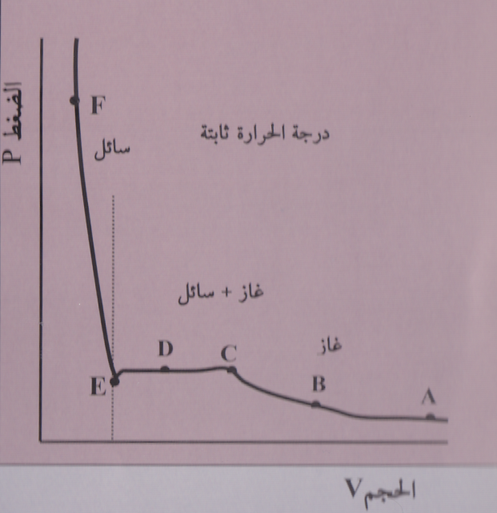

تسمى هذه الدرجة بدرجة الحرارة الحرجة Critical Temperature وتعرف بأنها " الدرجة الحرارية التي لايمكن فوقها تحويل البخار الى سائل مهما كان الضغط المسلط على ذلك الغاز"، الشكل التالي يوضح انبوبة اختبار تحتوي على الماء عند درجات حرارية مختلفة، ويتضح في الانبوبة ذات درجــــة الحرارة 347 °م والتي تكون اعلى من الدرجة الحرارية الحرجة، لايوجد سائل الماء وانما يوجد بخار الماء فقط:
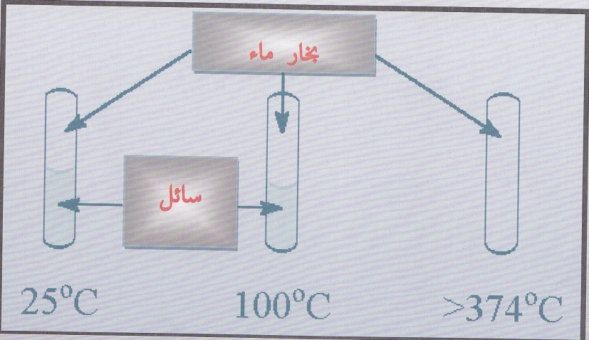
ويوضح الجدول التالي الدرجة الحرارية الحرجة لبعض المواد:
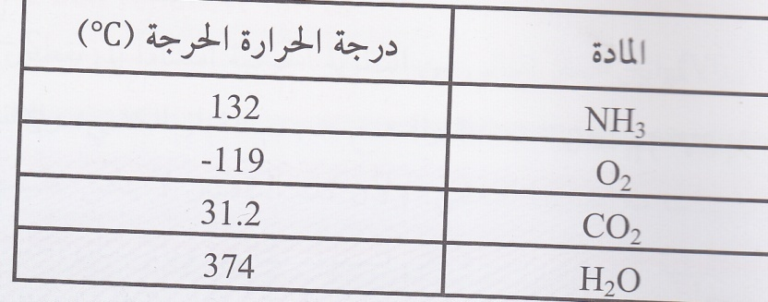
ان الضغط الحرج Critical Pressure يمثل الضغط البخاري للمادة عند الدرجة الحرارية الحرجة. ويبين الجدول التالي قيم الضغط الحرج لبعض المواد المعروفة:
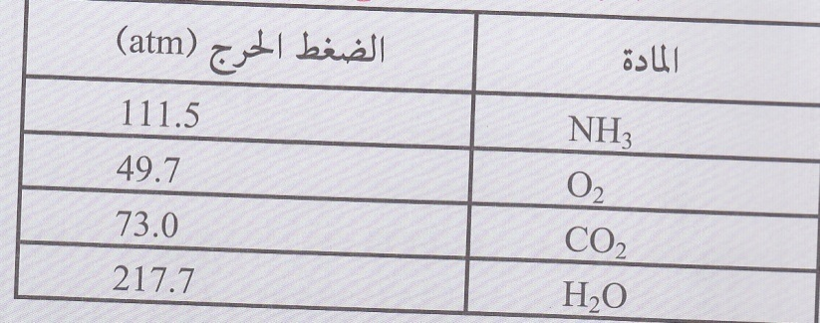
يوضح الشكل التالي التماثل الحراري (ثبوت درجة الحرارة) لنموذج غاز ثاني اوكسيد الكربون بدرجات حرارية مختلفة حيث يلاحظ انه بدرجة 350K ان الشكل المنحني من نوع "هايبربولا" وتحصل النتيجة نفسها عند 320K لكن هنا مع بعض الانحراف عن الشكل المتوقع .اما بدرجة 304 K نلاحظ انحراف كبير عن سلوك الغاز المثالي حيث يبقى هذا المنحني افقيا لمسافة قصيرة وعند النقطة x ظهر نقصان كبير في الحجم نتيجة لتغير قليل في الضغط .وفي النقطة x يلاحظ وللمرة الاولى تكوين سائل ,وكلما قلت درجات الحرارة نلاحظ بان الاجزاء الافقية من المنحنيات تبدو واضحة اكثر .
ان النقطة x تدعي بنقطة الانعطاف او الانقلاب ( Inflection point) واذا ازدادت درجة الحرارة فوق 304Kفان المنحنيات تصبح مماثلة للمنحنيات التي تتبع قانون بويل .وقد وجد بان اسالة غاز CO₂ لاتحدث الابدرجة اقل من 304K وهذه الدرجة تدعى بالدرحة الحرجة .
$$({∂P/∂V)}_{T}=0………(2.81)$$
$$({{∂P}^{2}/{∂V}^{2})}_{T}=0………(2.82)$$
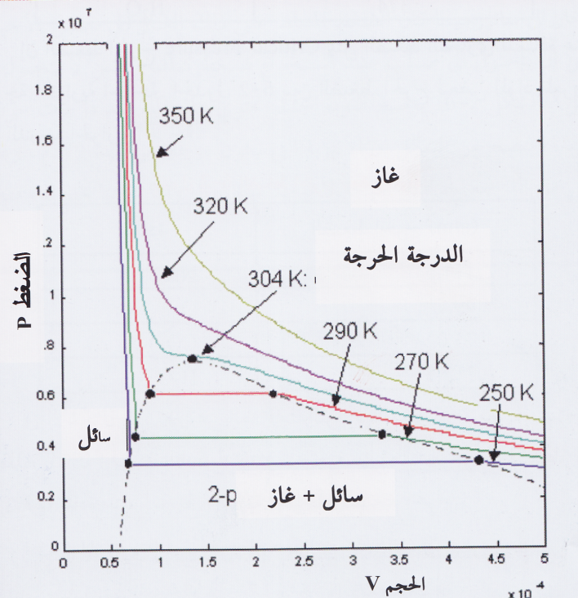
درجة الحرارة الحرجة :وهي الدرجة الحرارية التي لا يمكن فوقها اسالة الغاز مهما كان الضغط المسلط عليه كبيرا.
ان القيم المناظرة للضغط والحجم ودرجة الحرارة عند النقطة x تمثل كل من الضغط الحرج P_{c} والحجم الحرج V_{c} ودرجة الحرارة الحرجة T_{c}على التوالي .وعليه فالضغط الحرج هو الضغط اللازم تسليطه على الغاز عند الدرجة الحرجة لاسالته ,والحجم الحرج هو الحجم الخاص بالغاز تحت الضغط الحرج والدرجة الحرجة .
هنالك ثلاثة نتائج يمكن استخلاصها من تجربة اسالة غاز CO₂ من قبل العالم اندروز :
- ليس هنالك تمييز طبيعي بين حالتي المادة الغازية والسائلة عند النقطة x ,وCO₂ يوجد بالحالة الحرجة ,وانه ضمن المنطقة المقببة يوجد CO₂ بالحالة الغازية والسائلة .وفي المنطقة الى اليسار يوجد السائل فقط اما المنطقة الى اليمين فتحتوي على CO₂ بالحالة الغازية فقط.
- تحت الدرجة الحرجة يمكن اسالة الغاز بتسليط الضغط عليه.
ان كثافة البخار والسائل تصبح واحدة عند الدرجة الحرجة ,وعند هذه الدرجة يختفي الحد الفاصل بين السائل والبخاروتصبح انضغاطية البخار مالا نهاية.

الثيرموديناميك الكيميائي "الديناميكا الحرارية الكيميائية"
" CHEMICAL THERMODYNAMICS
مقدمة
توجد أنواع كثيرة من الطاقة مثل الطاقة الحرارية، الطاقة الكهربية، الطاقة الميكانيكية، الطاقة الكيميائية، الطاقة المغناطيسية، الطاقة الحركية والطاقة السطحية وغير ذلك وتحت ظروف معينة يمكن لهذه الأنواع من الطاقة أن تتحول الى بعضها البعض، وتهتم الديناميكا الحرارية بالبحث عن العلاقة بين هذه الأنواع المختلفة من الطاقة آما تهتم بانتقال الحرارة وكذلك الشغل المصاحب لبعض العمليات الكيميائية والفيزيائية. يتكون مصطلح "Thermodynamics" من مقطعين، هما كلمة : "ثيرموThermo" أي الحرارة، وكلمة "ديناميك dynamics" أي المتحرك، وبالتالي فإن هذا المصطلح يعني الحرارة المتحركة، والتي تتحول من شكل الى آخر، وبالتالي فإن : الثيرموديناميك : علم يهتم بدراسة الطاقة وتحولاتها، ويهتم بدراسة العلاقات العامة التي تربط الطاقة والشغل ودرجة الحرارة ويهدف نحو تحويل أكبر مقدار من الطاقة الحرارية الناتجة من احتراق الوقود الى طاقة ميكانيكية، بمعنى آخر : تحسين كفاءة المحرك. فيما يلي بعض المفاهيم المهمة في الدينمية الحرارية:
1) النظام :وهو ذلك الجزء من الكون الذي يحتوي على كتلة معينة من المادة يخضع لبعض التغييرات الكيميائية والفيزيائية مثل اناء التفاعل ,الماكنة,الخلية الكهربائية .
2) المحيط : كل مايحيط بالنظام وقد يكون النظام مفصولا عن محيطه بحدود حقيقية او خيالية .

3) الخصائص الممتدة: Extensive Properities
تلك الخصائص التي تعتمد على كمية المادة الموجودة في النظام مثل الكتلة والحجم .

4) الخصائص المركزة:Intensive Properities
وتعتمد على طبيعة المادة او المواد الموجودة في النظام وليس على كميتها مثل درجة الحرارة , معامل الانكسار ,اللزوجة ,الضغط , الكثافة .

اصناف الأنظمة System's Types
يمكن تقسيم النظام الى ثلاثة أنواع، وهي :
1) نظام مفتوح ٢) نظام مغلق ٣) نظام معزول
1) النظام المفتوح (Open System) :ويكون النظام مفتوحاً إذا كان يتبادل المادة والطاقة مع الوسط المحيط. ويمثل لذلك النظام بإناء معدني يحتوي على ماء يغلي، فإنه يلاحظ أن مادة النظام، وهي الماء، تتصاعد على هيئة بخار ينتقل الى الوسط المحيط من حوله، آما أن حرارة الماء (طاقة) تتسرب الى الوسط المحيط. ويقال أن هذا النظام قد بادل كلاً من مادته وطاقته مع الوسط المحيط. ومن أمثلة هذا النظام أيضاً، جميع التفاعلات الكيميائية التي تتم في المعمل، وتجرى في آنية مفتوحة.
2)النظام المغلق:( Closed System) ويكون النظام مغلقاً إذا كانت حدود النظام تسمح بتبادل الطاقة فقط على شكل حرارة وشغل مع المحيط بشرط أن لا تتغيركمية المادة في النظام. ويمثل لذلك النظام بماء يغلي موضوع في إناء معدني مغلق بإحكام، ففي هذه الحالة يلاحظ أن حرارة الماء تتسرب الى الوسط المحيط، بينما الماء (وهو مادة النظام) لا ينتقل الى الوسط المحيط. ويقال إن هذا النظام قد بادل طاقته فقط، دون مادته مع الوسط المحيط. ومن أمثلة هذا النظام أيضاً، جميع التفاعلات الكيميائية التي تتم في المعمل، وتجرى في آنية مغلقة ذات جدار موصل للحرارة. :
3)النظام المعزول Isolated System) ): ويكون النظام معزولاً إذا كانت حدود النظام لا تسمح بتبادل المادة أو الطاقة مع المحيط أي أن النظام لا يتأثر أبداً بالمحيط. ويمثل لهذا النظام بالترمس، حيث أنه يحفظ حرارة النظام ومادته من التسرب الى الوسط المحيط.
وبني هذا العلم على أساس التجربة الإنسانية الكبرى أن الطاقة موجودة، ولا يمكن خلقها أو فناؤها. ومن هذه الحقيقة أمكن استنباط علاقات رياضية مختلفة بين خواص المادة، التي تنطوي على امتصاص للحرارة. وتعتمد دراسة الديناميكا الحرارية أساساً على ثلاثة تعميمات، تعرف بالقوانين الثلاثة للديناميكا الحرارية، وهي : القانون الأول، والقانون الثاني، والقانون الثالث للديناميكا الحرارية. وهذه القوانين الثلاثة لا تعتمد على أي نموذج أو أي نظرية خاصة بالتركيب الذري أو الجزيئي أو بطبيعة المادة، ولذلك فإن أي تطور يحدث في الأفكار والنظريات الحالية الخاصة بطبيعة الجزيئات لن يؤثر بأي طريقة على صحة أي نتيجة ديناميكية حرارية

. فوائد الثيرموديناميك
يجيب علم الثيرموديناميك على أسئلة مهمة مثل
: • لماذا تحدث التفاعلات الكيميائية؟
• لماذا تحدث بعض التفاعلات تلقائياً حتى اكتمالها، والبعض الآخر تتم جزئياً، وتفاعلات أخرى لا تحدث أبداً عند نفس الظروف؟
• ما هي تغيرات الطاقة المصاحبة للتفاعلات الكيميائية سواءً في التفاعلات نفسها أو في الوسط المحيط بها؟
وعلم الثيرموديناميك علم لا يهتم بعامل الزمن في التفاعلات، فهو ينبيء فقط فيما إذا آان تغير كيميائي معين (أو بصورة عامة تغير ما) قابل للحدوث أم لا دون أن يبين سرعة حدوث هذا التغير. فربما يكون التفاعل تلقائياً ويحدث ببطء شديد كصدأ الحديد مثلاً. وبعض التفاعلات قد يحتاج لحث بسيط لحدوثها كاحتراق الهيدروجين مع الأوكسجين حيث لا يبدأ التفاعل إلا في وجود شرارة وقود. ومن صفات التفاعلات التلقائية أنها غير انعكاسية حيث لا يمكن تفكيك جزيء الماء مثلاً بعد تكوينه
انواع الطاقة
- الشغل او مايدعى الطاقة الميكانيكية.
- الطاقة الحرارية .
- الطاقة الداخلية.
- الطاقة الكهربائية.
- الطاقة الكيميائية.
سيتم التركيز على الانواع الثلاثة الاولى.
الشغل Work
يمثل الشغل في الدينمية الحرارية مقدار الطاقة التي يتبادلها النظام والمحيط .
اصطلاح الاشارة:
( W-)الاشارة السالبة تعني ان النظام قد انجز شغلا على المحيط مثل تمدد غاز في داخل اسطوانة مغلقة يؤدي الى دفع مكبسهاالى الاعلى.
(W+) الاشارة الموجبة تعني ان المحيط قام بانجاز شغل على النظام مثل انضغاط غاز في داخل اسطوانة نتيجة قوة خارجية مؤثرة.
الحرارة q :
الحرارة كالشغل تعد نوعا من انواع الطاقة التي يتبادلها النظام والمحيط معا .
تكون q موجبة اذا امتص النظام حرارة من محيطه وارتفعت درجة حرارته.
تكون q سالبة اذا فقد النظام حرارة وانخفضت درجة حرارته .
الطاقه الداخلية ( U) : Internal Energy
U=U_{trans.} + U_{rot.} +U_{vib.}
يتم وصف الطاقة الداخلية لكل نظام بقياس مقدار التغير الحاصل من حالة معينة الى اخرى UΔ لان وصفها بشكل قيمة مطلقة صعبا لتأثرها بعدد كبير من العوامل U₂-U₁ =U Δ
دوال الحالة State Function هي الدوال التي تعتمد في تغيرها على التغير الحاصل في النظام في حالته الابتدائية والنهائية ولا تعتمد على المسار الذي يسلكه النظام عند هذا التغير مثل UΔ,ΔH,ΔG, S Δ.
دوال المسارPath Function هي التي تعتمد على المسار الذي يسلكه النظام لهذا التغير ولا تعتمد على حالة النظام الابتدائية والنهائية مثل W,q
التفاضلات التامة وغير التامة والمشتقات الجزئية
Exact and Unexact Differentials and Partial Derivatives
E دالة حالة لاعتمادها على حالة النظام الابتدائية والنهائية فيصح ان تكامل هذه الدالة جمع المقادير المتناهية في الصغر للتغيرات الحاصلة ويمكن التعبير عنها بالمعادلة الاتية :
$$∆U=\int_{ui}^{uf}{dU=Uf−Ui}$$
في حين لا نستطيع عمل هذا التكامل مع دالة مسار مثل w ,q لاعتماد التغير الحاصل فيهما على المسار ولذلك يميز التفاضل بالرمز d ولا نستطيع ان نكتب W𝝙او q𝝙 لان الشغل والحرارة دالتا مسار وليستا دالتا حالة
$$\int{dw}$$
التفاضل الجزئي
يتعلق التفاضل الجزئي بدوال تعتمد على متغيرات كثيرة فأذا كانت Z=F(x,y)
فلكي يكون تفاضلها تاما يجب ان تحقق مايلي Z=F(x,y)
$dy$ _{y} $dx+( \frac{∂z}{∂y}$ )_{x}($dz=(\frac{∂z}{∂x}$
ان العلاقة ( $(∂$ تستخدم للمشتقة الجزئية Partial derivative بدلا من (d )وهذه الدالة تكون متغيرة لمتغيرات كثيرة حيث
_{y} $, N=( \frac{∂z}{∂y}$ )_{x}($M=(\frac{∂z}{∂x}$
ولكي تكون Z دالة حالة يجب ان تحقق الاتي :
$$\frac{∂}{∂y}(\frac{∂z}{∂x})y=\frac{∂}{∂x} ( \frac{∂z}{∂y} )x$$
وبهذا يكون _{y}( $\frac{∂M}{∂y})x=(\frac{∂N}{∂x}$)
ومثل هذه المعادلات والعلاقات شائعة في الدينمية الحرارية وهناك شرط اخر يمكن ان يحقق التفاضلات التامة 1 = x( $\frac{∂z}{∂x} )y ( \frac{∂x }{∂y})z ( \frac{∂y}{∂z}$ )
مثال (1) : برهن ان الضغط دالة حالة للغاز المثالي .

القانون الاول للثرموداينمك
يستند القانون الاول للثرموداينمك الى ملاحظة وهي ان الطاقة لا يمكن خلقها ولا افناؤها ولكن يمكن تحويلها من شكل الى اخر , يعني ان الطاقة الكلية للنظام تبقى محفوظة .يمكن استخدام قانون حفظ الطاقة للانظمة الكيميائية بدلالة الكميات الثلاث وهي الشغل W الذي ينجز والحرارة q التي تتحول والطاقة الداخلية E وهي محتوى الطاقة التي تخزن في النظام .
يعطى القانون الاول للثرموداينمك بالمعادلة
$$∆U=q+w$$
التي تعني ان حاصل جمع الحرارة الممتصة من قبل النظام والشغل الكلي المنجز من قبل النظام يكون مساويا للزيادة في الطاقة الداخلية للنظام .او بمعنى اخر يمكن تفسير هذه المعادلة بان الحرارة المجهزة للنظام تستخدم في انجاز شغل من قبل النظام وزيادة الطاقة الداخلية له.
للعمليات المتناهية الصغر ,يكون التغير القليل في dU تكاملا مضبوطا
$$dU=δq+δw$$
$$dU=dq+dw$$

عمليات الديناميكا الحرارية Thermodynamic Processes
عندما يتحول نظام ديناميكي حراري من حالة الى أخرى، فإنه يطلق على ذلك التحول اسم عملية .(process) وفي الحقيقة فإن العمليات التي تتم يصاحبها تغير في بعض خواص الأنظمة الخاضعة للتغير، مثل : الحجم والضغط ودرجة الحرارة. وبناءً على هذه التغيرات يمكن تقسيم عمليات الديناميكا الحرارية الى
(١)عملية أيزوثيرمية : isothermal process وهي تلك العملية التي تتم بينما تكون درجة الحرارة للنظام ثابتة دون تغير. ويمكن تحقيق ذلك عن طريق وضع النظام في حمام مائي ذي درجة حرارة ثابتة. وهكذا، فإن (dT = 0) في حالة العملية الأيزوثيرمية.
(2 ) عملية ادياباتيكية : adiabatic process وهي تلك العملية التي تتم دون انتقال للحرارة من المحيط الى النظام أو من النظام الى المحيط، ويمكن الوصول إلى ذلك بوضع النظام في إناء معزول (insulated container). وهكذا، فإن (dq = 0) في حالة العملية الأدياباتيكية.
(3) عملية أيزوبارية isobaric process وهي تلك العملية التي تتم عند ثبوت الضغط. ومن أمثلتها جميع العمليات التي تتم في آنية مفتوحة، والتي تكون معرضة للضغط الجوي الثابت وهكذا، فإن (dp = 0) في حالة العملية الأيزوبارية.
(4) عملية ايزوكورية isochoric process وهي تلك العملية التي تتم عند ثبوت الحجم. ومن أمثلتها العمليات التي تتم دون حدوث شغل أو تمدد. وهكذا، فإن (dv = 0) ، في حالة العملية الأيزوكورية.
) 5)عملية مغلقة (دائرية) cyclic process هي العملية التي يمر فيها النظام بعدد من التغيرات (العمليات)، ثم يعود أخيراً الى حالته الإبتدائية مرة أخرى. وبالنسبة للعملية المغلقة (cyclic process) فإن : (dU = 0, dH = 0) حيث dH : التغير في الإنثالبي، في حين dU : هي التغير في الطاقة الداخلية.

العمليات العكسية (العكوسة) الرجوعية وغير الرجوعية
Reversible and Irreversible Processes
تعد العملية الرجوعية هي تلك العملية التي يمكن عكسها بأية لحظة وفي اية مرحلة باحداث تغيرات متناهية في الصغر في احدى القوى الخارجية المؤثرة.
مثال ذلك عملية تبخر سائل :
الحالة الاولى : وجود بخار ماء في اسطوانة مزودة بمكبس ( عديم الوزن والاحتكاك) وهذه الاسطوانة موضوعة في حمام حراري وهذا النظام في توازن حراري مع محيطه.
الحالة الثانية :اذا رفعت درجة حرارة الحمام الحراري بمقدار متناه في الصغر فان كمية من السائل سوف تتبخر وتؤدي الى زيادة ضغط بخار السائل بمقدار متناه في الصغر يؤدي بدوره الى دفع مكبس الاسطوانة الى اعلى لموازنة الضغط الجوي ويبقى بخار السائل ثابتا في داخل الاسطوانة وذلك بانسياب جزء من الحرارة من المستودع لتجهيز الطاقة اللازمة للتبخر وللمحافظة على درجة الحرارة.
ان عملية تبخر السائل داخل الاسطوانة والقيام بشغل خارجي عملية رجوعية وذلك لاننا نتمكن من عكسها في اية لحظة باحداث تغيرات متلاشية في درجة الحرارة ( خفض درجة الحرارة) او الضغط ( زيادة الضغط) وفي كل مرة سترجع المجموعة ( النظام والمحيط) الى حالة التوازن . ان الشغل المنجز في هذه العملية يساوي حاصل ضرب الضغط الخارجي المساوي لضغط بخار السائل في داخل الاسطوانة في الزيادة في الحجم اي :
$$W=P∆V$$
وعلى افتراض ان بخار السائل سيتصرف مثاليا فان الزيادة في حجمه يمكن حسابها من المعادلة العامة للغازات (يمكن اهمال حجم السائل )الذي سيكون لمول واحد مساويا ( RT ) $$W=P∆V=RT$$
من هذه المعادلة يمكن حساب مقدار الشغل المنجز في عملية تبخر اي سائل عكسيا (رجوعيا) عند درجة غليانه (تبخر السائل +W) و( تكثيف البخار W -).
تمدد غاز Gas Expantion
ان مقدار الشغل المنجز من خلال النظام يعتمد على القوى المقاومة فكلما كانت هذه القوى عالية كان الشغل المنجز بواسطة النظام اكبر مما هو عليه . مثال تمدد غاز في داخل اسطوانة تحت تأثير الضغط الخارجي ( P_{ex}) من خلال تمدد الحجم بمقدار (dv) والشغل المنجز خلال هذه العملية يساوي dv P_{ex} وعندما يكون الضغط الخارجي 0 = P_{ex}(يعني تمدد الغاز الى الفراغ) سيكون P dv=0 وعندما نزيد الضغط سيبذل النظام شغلا يكافئ الزيادة في الضغط الى ان يساوي الضغط المسلط الضغط نفسه في هذه الحالة سنصل الى حالة التوازن ولا يكون هنالك احتمال في تغير الحجم.
اذا استمرت الزيادة في الضغط سيكون الضغط الخارجي اكبر من ضغط الغاز ويبدآ الحجم بالنقصان وفي هذه الحالة سيبدأ المحيط شغلا على النظام . من هذا نحصل على انه:
نحصل على شغل اعظم بزيادة الضغط الخارجي بمقدار متناه في الصغر على ضغط الغاز داخل الاسطوانة وهنا نستبدل P_{ex} ب P_{gas} .
ان الشغل المنجز بواسطة النظام على المحيط لتغيير حجم الغاز من الحجم الأولي (V₁) الى الحجم النهائي (V₂) = مجموع الخطوات اللازمة لهذا التغير وبالمعنى الرياضي يساوي تكامل حاصل ضرب ضغط الغاز في مقدار التغير في الحجم .
$$Wmax=Wrev.=\int_{V1}^{V2}{Pgas dV}$$
$Wmax$ الشغل الاعظم خلال عملية عكسية (Reversible Process)
Pgas = ضغط الغاز ( عبارة عن دالة للحجم ) ليس ثابتا لان Pgas سينخفض بارتفاع مكبس الاسطوانة الى الاعلى ويزداد بانخفاضه الى اسفل.
Reversible Isothermal Expansion of Gas
يتمدد الغاز بثبوت درجة الحرارة اذا وضع النظام متوازنا والمستودع الحراري بوجود منظم حراري . الشغل الاعظم المنجز عند ثبوت درجة الحرارة يعبر عنه بالمعادلة الاتية :
$$Wmax=\int_{V1}^{V2}{P dV}$$
P=nRT/ V , PV=n RT
$$Wmax=\int_{V1}^{V2}{\frac{nRT}{V} dV}$$
بثبوت درجة الحرارة :
$$Wmax= nRT\int_{V1}^{V2}{\frac{dV}{V} }$$
$$Wmax= nRT\ln{ }\frac{V2}{V1}$$
كتابة المعادلة باللوغارتم الاعتيادي بدلا عن اللوغارتم الطبيعي .
$$Wmax=2.3 nRT\log{ }\frac{V2}{V1}$$
في حالة تمدد الغاز يكون V₂ > V₁ وهذا يؤدي الى ان تكون قيمة ve)+ )W_{max} اي ان النظام يبذل شغلا (تمدد الغاز) واذا كانت V₁ >V₂ فستكون (ve-)W_{max} اي ان المحيط هو الذي ينجز شغلا على حساب النظام ( انضغاط الغاز)
من الممكن ان يستبدل V ب P حسب علاقة بويل بثبوت درجة الحرارة $\frac{V2}{V1}=\frac{P1}{P2}$
$$Wmax=2.3 nRTlog\frac{P1}{P2}{ }$$
بعض الامور المهمة التي تخص القانون الاول 1st law of thermodynamic
1 - ان اي عملية تجري دون تغير بالحجم تعني ان 0 =dv ومنها ان الشغل ( ضغط-حجم) =صفر منها يصبح التغير بالطاقة الداخلية مساويا الى كمية الحرارة الممتصة او المنبعثة من النظام . أي ان : U=q_{v}Δ
2- تمدد غاز ضد فراغ P=0 ومنها W=0 وبهذا سيكون U=qΔ
3- عندما تكون العملية تحت ضغط خارجي ثابت
VΔ W=P_{ex}
V₂-V₁))W=P_{eX}
والقانون الاول سيكتب بالشكل التالي:
q + pΔv =UΔ
4- عندما يتغير ضغط الغاز وحجمه فأن الشغل يساوي المساحة تحت المنحني البياني عندما يرسم p مقابل v
مثال 1 : يخضع الغاز المثالي للتمدد العكسي عند ثبوت درجة الحرارة من الحجم البدائي V₁ الى الحجم النهائي(10 V₁ )عندئذ تنجز 10000 سعرة من الشغل. كان الضغط الابتدائي10 جو(ا) احسب V₁ (ب) اذا كان هنالك 2 مول من الغاز فكم ستكون درجة حرارته .

الانثالبي( المحتوى الحراري) Enthalpy
يمكن كتابة القانون الاول للثرموداينميك لعملية فيها شغل ضغط – حجم Pdv ينجز :
$$dU=q+w$$
$$dU=q+PdV$$
عند ثبوت الحجم 0 = $dV$
$q$ = $dU$
لتغير ملحوظ ( PV )Δ - $q$ = $ΔU$
ولان اغلب التفاعلات الكيمياوية تجري تحت ضغط خارجي ثابت هو الضغط الجوي ويصعب قياس q_{v} .
بثبوت الضغط (PV₁- PV₂ ) - q_{p} =U₁ – U₂

q_{p} ( U₁+PV₁) = - U₂+PV₂))
يسمى هذا المقدار E+PV) ( بالانثالبي ويرمز له H او المحتوى الحراري
q_{p} = H₁ H₂ -
q_{p} H=Δ ولتغير متناهي في الصغر
q_{p} H= d
اذن يعرف المحتوى الحراري بالمعادلة H=U+PV
H= Δ U+ Δ (PV) Δ
H= d U + d (PV) d

اذن يمكننا الاستنتاج بأن الحرارة الممتصة او المتحررة من النظام تساوي التغير في الطاقة الداخلية لعملية تحدث في حجم ثابت q_{v} = $ΔU$
وان الحرارة الممتصة اوالمنبعثة من النظام يساوي التغير في المحتوى الحراري للنظام لعملية تحدث تحت ضغط ثابت : q_{p} U =Δ

السعة الحرارية Heat Capacity
كمية الحرارة اللازمة لرفع درجة حرارة النظام درجة مئوية واحدة ويرمز لها C
q هي كمية الحرارة وهي دالة مسار لذا لا تكون قيمة السعة الحرارية C=$\frac{dq}{dT}$
محددة مالم تحدد الظروف المحيطة من حجم وضغط ويرمز لها بثبوت الحجم Cv
Cv=( $\frac{∂q}{∂T}$ ) _{V}

وبما ان dU=dq_{v} Cv= ( $\frac{∂E}{∂T}$ ) V ا ا ا
الوحدات المستخدمة لCهي cal/mol.deg
وعند حجم ثابت لا ينجز النظام شغلا و تستعمل الحرارة المضافة في رفع درجة حرارته وتساويCvمعدل تغير الطاقة الداخلية مع درجة الحرارة .
اما في حالة ثبوت الضغط Cp= ( $\frac{∂q}{∂T}$ )_{P}
و بما انه بثبوت الضغط dH = dq_{p} اذن
Cp= ( $\frac{∂H}{∂T}$ ) _{P}
اي أن السعة الحرارية بثبوت الضغط تساوي معدل التغير الحاصل في المحتوى الحراري مع زيادة درجة الحرارة
اذن سيكون dT dU=Cv و dT dH=Cp
العلاقة بين Cv وCp
تكون Cp عادة اكبر من Cv وبالنسبة لغاز مثالي
Cp-Cv = ( $\frac{∂H}{∂T}$ ) _{P} -( $\frac{∂U}{∂T}$ ) _{V}
H = U + PV
Cp-Cv= ( $\frac{∂( U + PV)}{∂T}$ ) _{P} -( $\frac{∂U}{∂T}$ ) _{V}
(1) Cv-Cp= $\left[( \frac{∂ U }{∂T} ) p +( \frac{∂( PV)}{∂T}) p \right]$ -( $\frac{∂U}{∂T}$ ) _{V}
اي ان الطاقة الداخلية عبارة عن دالة للتغير الحاصل في الحجم ودرجة الحرارة U =f (v,T)
$$dU={\left( \frac{∂U}{∂V} \right)}_{T}dV+{\left( \frac{∂U}{∂T} \right)}_{V} dT$$
وبالقسمة على dT وبثبوت الضغط نحصل على :
$${(\frac{∂U }{∂T} )}_{P}={\left( \frac{∂U}{∂V} \right)}_{T}{\left( \frac{∂V}{∂T} \right)}_{P}+{\left( \frac{∂U}{∂T} \right)}_{V} (2)$$
وبتعويض المعادلة ( 2 )في المعادلة (1) نحصل على
Cp-Cv= $\left[{\left(\frac{∂U}{∂V} \right)}_{T}{\left( \frac{∂V}{∂T} \right)}_{P}+{\left( \frac{∂U}{∂T} \right)}_{V} + P( \frac{∂ V}{∂T}) p \right]$ -( $\frac{∂U}{∂T}$ ) _{V}
Cp-Cv = $\left[ {\left( \frac{∂U}{∂V} \right)}_{T}{\left( \frac{∂V}{∂T} \right)}_{P} + P{\left( \frac{∂V}{∂T} \right)}_{P} \right]$
للغاز المثالي 0 = ${\left( \frac{∂U}{∂V} \right)}_{T}$
وعليه سيصبح الحد الاول للطرف الايمن مساويا للصفر
Cp-Cv = $P{\left( \frac{∂V}{∂T} \right)}_{P}$
ولمول واحد من غاز مثالي $\frac{V}{T}=\frac{R }{P}$ → RT PV =
$${\left(\frac{∂V}{∂T} \right)}_{P}=\frac{R }{P}$$
( $\frac{R }{P}$ Cp – Cv = P (
R Cp – Cv =
لمول واحد من غاز بثبوت الحجم فآن كمية الحرارة المضافة اليه تساوي مقدار التغير في الطاقة الداخلية عند ارتفاع درجة الحرارة درجة مئوية واحدة ولكن عند ثبوت الضغط سيعمل الغاز شغلا مقداره P ΔV لرفع درجة حرارة الغاز درجة مئوية واحدة حتى يتم تزويد النظام بالكمية نفسها من الحرا رة عند ثبوت الحجم لذلك يكون الفرق بين Cv ,Cp مساويا ل Rالثابت العام للغازات .

التمدد الكظيم (الاديباتي) العكسي للغاز: Adiabatic Expansion Reversible
تعرف العملية الاديباتية بانها تلك العملية التي لا يسمح بها تبادل الحرارة بين النظام ومحيطه وفي هذه الحالة تكون:dq = 0
وبتعويض هذه القيمة في القانون الاول للثرموداينميك ينتج dU= - dw
ولعملية عكسية يعرف الشغل بالمعادلة الاتية : W=$\int_{V1}^{V2}{PdV}$
في حالة التمدد بثبوت درجة الحرارة تكون درجة الحرارة ثابتة لذلك يمكن ربط P للغاز مباشرة مع الحجم ,اما بالنسبة للعملية الاديباتية حيث ان درجة الحرارة وضغط وحجم الغاز تتغير جميعها وستكون حينئذ كيفية حساب الشغل ببساطة للعملية الاديباتية هو بحساب التغير بالطاقة الداخلية كمايلي : Cv dT =dU
dT $\int_{T1}^{T2}{Cv}$= -W=$\int_{T1}^{T2}{dU}$
وعلى افتراض ان Cv لا تعتمد على درجة الحرارة نحصل على :

Cv (T₂ –T₁)=Cv ΔT = - w
وهذا يعني ان الشغل المنجز خلال العملية الاديباتية يتناسب طرديا مع الفرق في درجات الحرارة
Cv dT =-Pdv
لمول واحد من غاز مثالي P=RT/V
Cv dT =- $\frac{RT}{V}$dv
$$\frac{dT}{T}=−\frac{R}{Cv} \frac{dV}{V}$$
وعند اخذ التكامل
$$\int_{T1}^{T2}{\frac{dT}{T}}= − \frac{R}{Cv} \int_{V1}^{V2}{\frac{dV}{V}}$$

$\frac{T2}{T1} = −\frac{R}{Cv}\ln{\frac{V2}{V1}}$ ln
$$\frac{T2}{T1}=( {\frac{V1}{V2})}^{ \frac{R}{Cv}} =( {\frac{V1 }{V2})}^{γ−1}$$
حيث Cp/Cv = $γ$
$$\frac{P1V1}{T1} =\frac{P2V2}{T2}$$
$$\frac{P2V2}{P1V1}=\frac{T2}{T1}$$
$$\frac{P2V2}{P1V1} =( {\frac{V1}{V2})}^{γ−1}$$
بضرب الطرفين X ( $\frac{V1}{V2}$ ) ينتج $\frac{P2}{P1}= {\frac{V1 }{V2 }}^{γ}$
$$\frac{P1}{P2} =( \frac{V2}{V1})^{γ}$$
${ V 2}^{γ}$ P₁${ V 1 }^{γ}$ =P₂
$${PV}^{γ}=constant$$
وهكذا فان علاقة الضغط بالحجم في العملية الاديباتية تخضع للمعادلة $${PV}^{γ}=constant$$
في حين كانت العلاقة بين الضغط والحجم عند ثبوت درجة الحرارة خاضعة لقانون بويل الذي صيغ رياضيا على النحوpv= constant ولما كان المقدار $γ$ اكبر من الواحد الصحيح ( لان Cp اكبر من Cv دوما ) لذا فان الزيادة في الحجم بالنسبة الى زيادة معينة في الضغط تكون اقل في العملية الاديباتية قياسا بالزيادة التي تحصل عند ثبوت درجة الحرارة . ان حقيقة كون الحجم الذي يرافق تغير الضغط اصغر في العملية الاديباتية ناجمة عن التبريد الذي يرافق التمدد الاديباتي في حين يصل الغاز الى اقصى تمدده بسبب الحرارة التي يمتصها من الحمام الحراري المحيط بحيث لا تعاني درجة الحرارة بالمحصلة من اي تغير .
$$\frac{T2}{T1}=( {\frac{V1 }{V2})}^{γ−1}$$
$$\frac{P1}{P2} =( \frac{V2}{V1})^{γ}$$
$$\frac{T2}{T1}=( {\frac{P2 }{P1})}^{γ−1}/γ$$
ملاحظات على العمليات التي تحدث بثبوت درجة الحرارة والعمليات الاديباتية ( العكسية وغير العكسية )
ا- يحسب الشغل المنجز دائما بواسطة العلاقة dV P_{ex}=W
P_{ex} = الضغط الخارجي المسلط على النظام
ب- للعمليات العكسية يستبدل الضغط الخارجي بالضغط الداخلي الذي يسلطه الغاز من خلال عملية التمدد ويحسب الشغل المنجز في هذه الحالة بالعلاقة التالية :
W =$\int_{V1}^{V2}{ Pex dV }$
ج- الشغل المنجز خلال العملية غير العكسية يكون اقل بكثير من الشغل المنجز في العملية العكسية وذلك بسبب ان الضغط الخارجي يكون اقل من الضغط الداخلي للغاز
د-عند ثبوت درجة الحرارة فان الشغل المنجز في نظام يساوي كمية الحرارة الممتصة ( dU=0)
وعليه فان W=q 0
ھ- في العملية الاديباتية لا يمتص النظام حرارة ولا تنبعث منه حرارة لذلك فان ( q=0) ومنها يكون مقدار التغير بالطاقة الداخلية مساويا للشغل المنجز بواسطة المحيط على النظام dU=-W
نوع الشغل | W | Q | UΔ
تمدد معاكس للفراغ
ا-بثبوت درجة الحرارة | 0 | 0 | 0
ب-اديباتي | 0 | 0 | 0
تمدد معاكس لضغط خارجي
ا-بثبوت درجة الحرارة | ΔV P_{ex} | ΔV P_{ex} | 0
ب-اديباتي | ΔV P_{ex} | 0 | ΔV P_{ex}
تمدد عكسي
ا-بثبوت درجة الحرارة | nRTln $\frac{V2}{V1}$ | nRTln $\frac{V2}{V1}$ | 0
ب-اديباتي | Cv(ΔT ) | 0 | Cv(ΔT )

حساب HΔ ,U Δ عند تغير السعات الحرارية مع درجات الحرارة :
dU = n $\int_{T1}^{T2}{Cv dT}$
1- عندما لا تتغير Cv مع درجة الحرارة : n Cv ΔT U =Δ
U = n Cv ( T₂ –T₁)Δ
وعندما تتغير Cv مع درجة الحرارة فيجب حينذاك ادخالها في التكامل حيث تتغير السعة الحرارية وفق علاقة تسلسل القوى $Cv=α+β T+γT²$
حيث$β,γ$ $α,$ ثوابت , وعند اجراء التكامل تكون EΔ كما يلي
dU = n$\int_{T1}^{T2}{Cv dT=\int_{T1}^{T2 }{\left(α+β T+γT^{2}\right)dT }}$
dU=$α($ $T_{2}$-$T_{1}$)+$\frac{β}{2} \left(T_{2}^{2}−T_{1}^{2}\right)+\frac{γ}{3} (T_{2}^{3}−T_{1}^{3})$
وبالنسبة ل Cp اذا كانت لا تعتمد على درجات الحرارة تحسب كما يلي :
dH = n $\int_{T1}^{T2}{Cp dT}$
n Cp ΔT H =Δ
H = n Cp ( T₂ –T₁)Δ
اما اذا كانت Cp تعتمد على درجة الحرارة تحسب H Δ كما يلي :
$$Cp=α+β T+γT²$$
dH=$α($ $T_{2}$-$T_{1}$)+$\frac{β}{2} \left(T_{2}^{2}−T_{1}^{2}\right)+\frac{γ}{3} (T_{2}^{3}−T_{1}^{3})$

مثال : عندما ينتقل نظام من حالة الى a الى b كما في الشكل على طول المسار abc ينساب 80 جول من الحرارة الى النظام والنظام يبذل 30 جول من الشغل .
ا- كم جول من الحرارة ينساب الى النظام على طول المسار adb اذا كان الشغل المبذول 10 جول.
ب- النظام عاد من الحالة b الى الحالة a عبر مسار منحني وكان الشغل المبذول على النظام (20) جول . هل النظام يكتسب ام يفقد حرارة وما قيمتها ؟
ج- اذا كانت Ua=0 و Ud=40J اوجد كمية الحرارة المكتسبة في العمليات ad,db .
مثال : احسب شغل التمدد لمول واحد من الغاز المثالي بدرجة حرارة ابتدائية Cº 25 يتغير الضغط من 5 الى 1 جو تحت (1) ظروف بثبوت الحرارة (2) ظروف اديباتيكية ( علما ان
Cp =$\frac{7}{2} R\frac{cal}{mol.deg}$ ,$\frac{5}{2} R\frac{cal}{mol.deg}$ Cv=

اعتماد الطاقة الداخلية والمحتوى الحراري لغاز مثالي على الضغط والحجم لعملية تجري بثبوت درجة الحرارة The Dependence of H and U of an Ideal Gas on Pressure and Volume in an isothermal process

تجربة جول Joul- Experiment
لقد أجرى جول (Joule) تجربة مهمة لبيان تأثير التغير في الضغط والحجم في مقدار التغيير في الطاقة الداخلية للغازات المثالية عند ثبوت درجة الحرارة. الشكل التالي يوضح الجهاز الذي استخدمه جول في تجربته. ويتكون الجهاز من إناءين متصلين معاً بصمام ومغمورين في حمام مائي درجة حرارته ثابتة ومعزول عزلاً تاماً عن المحيط ومليء الإناء الأول بغاز مثالي تحت ضغط معين وفرغ الثاني فإذا فتح الصمام اندفع الغاز من الإناء الأول إلى الإناء الثاني حيث يبرد الإناء الأول بسبب تمدد الغاز ويسخن الإناء الثاني بسبب انضغاط الغاز فيه وعند وصول المجموعة إلى التوازن يصبح الضغطان متساويين في الإناءين وبتعادل تأثير التسخين وتأثير التبريد أي لا يحصل تغير في درجة الحرارة (dT=0). ولا يمكن هناك انبعاث أو امتصاص للحرارة في المجموعة ككل أي (dq=0) ولا يكون هنالك أي شغل خارجي ضد المحيط حيث إن الحجم الكلي للمجموعة في إناءيها يبقى بغير تغيير أي (dW=0 ) ومنه.
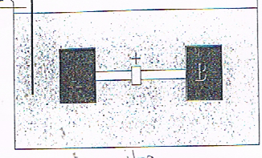

شكل جهاز تجربة جول

dU =dq-dw 3.49
dU= 0-0= 0……… 3.50
وبمعنى آخر لا تعتمد الطاقة الداخلية لغاز مثالي على التغير في الحجم بثبوت درجة الحرارة فتصبح المعادلة على الشكل الآتي:
=0 dv $\left( \frac{∂U}{∂V}\right)$
ولما كان dV=0 كان:
وبإدراكنا للعلاقة العامة للغاز المثالي PV= nRT يمكن استنتاج إن مقدار تغيير الطاقة الداخلية مع الضغط بثبوت درجة الحرارة يساوي صفر. كذلك:

2- تجربة جول وثومسون Joule and Thompson experiment
بطريقة متطورة فحصت التأثيرات السابقة من قبل جول وثومسون وكما هو مبين في الشكل الاتي يسري الغاز بمعدل مستقر خلال الحاجز المسامي لنظام dq=0 والشغل لدفع الغاز خلال الحاجز المسامي يحسب على فرض إن الغاز يضغط في الحاجز المسامي إلى حجم يمكن إهماله وبهذا يصبح الشغل المنجز الكلي عبارة عن شغل الانضغاط مطروحاً منه الشغل المنجز عند تمدد الغاز نحو الجهة الثانية.
W= P₁(V₁-)- P₂(V₂- ) (3-54)

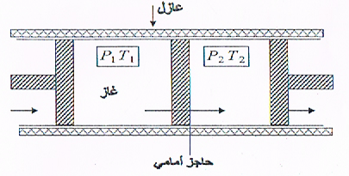

الرسم التخطيطي لتجربة جول وثومسون

ولأن →0 لذلك فإن المعادلة (3-54) تصبح كالآتي:
W= P₁V₁- P₂V₂….. (3-55)
إذا كان الغاز على جهتي الحاجز المسامي يعد غازاً مثالياً عندئذ W=0 وبما إن:
W+q= ΔU q=0
ينتج من ذلك ما يأتي:
ΔU= U₂-U₁= P₁V₁-P₂V₂= 0 (3-56)
U₂+ P₂V₂= U₁+P₁V₁ (3-57)
وعند ثبوت الضغط يمكن إعادة كتابة المعادلات كما يأتي:
ΔH= H₂-H₁= U₂+P₂V₂-U₁-P₁V₁ (3-58)
ويتضح الآن بأن ΔH=0 أيضاً، وبمعنى آخر تتم تجربة جول وثومسون بثبوت المحتوى الحراري.
يعرف كذلك معامل جول وثومسون بأنه يساوي ويمكن تعيينه بواسطة التغير بدرجة حرارة الغاز عند هبوط ثابت الضغط عبر الحاجز المسامي. أما درجة اختلاف معامل جول وثومسون عند الصفر فهو مقياس للطاقة التي تنشأ من التداخلات بين جزيئات الغاز. لا تتداخل جزيئات الغاز المثالي ولذلك فإن يساوي صفراً كما هو الحال للكمية وإن اغلب الغازات المعروفة تنخفض درجة حرارتها عند مرورها من الضغط العالي إلى الضغط الواطئ بأجهزة جول وثومسون وقد استخدمت هذه الظاهرة كطريقة لتسييل الغازات.

